**АННОТАЦИЯ**

Пояснительная записка к дипломному проекту "Разработка автоматизированной системы управления сбором, обработкой и отображением информации на установке продувки стали азотом (аргоном) электросталеплавильного цеха №2 общества с ограниченной ответственностью "Сталь Кузнецкого металлургического комбината".

Дипломный проект по специальности "Технология, математическое обеспечение и автоматизация литейных процессов (110403). – Новокузнецк, 2002. – 113с. Табл.18, ил. 25, источников 36, приложений 1, чертежей 6 листов.

Ключевые слова: автоматизированная система, сбор, обработка и отображение информации, алгоритм, модель, установка продувки стали азотом (аргоном), технология, представление информации, химический состав, экономический эффект.

Объектом исследования является процесс обработки металла на установке продувки стали азотом (аргоном) (УПСА).

В дипломном проекте проведено изучение технологии обработки стали в ковше применительно к ООО "Сталь КМК" с целью снижения экономических затрат на осуществление вышеуказанного процесса.

В работе проведен ряд технологических исследований для создания подсистемы автоматизированной системы управления технологическим процессом УПСА.

Исполнитель Карпинский А.В.

**THE SUMMARY**

**СОДЕРЖАНИЕ**

ВВЕДЕНИЕ 6

1 ХАРАКТЕРИСТИКА ЗАВОДА, ПОТОКОВ СЫРЬЯ И ГОТОВОЙ ПРОДУКЦИИ 8

1.1 Характеристика металлургического комплекса дочерних предприятий ОАО "КМК" 8

1.2 Характеристика электросталеплавильного производства 13

1.3 Характеристика ДСП – 100И7 15

1.4 Характеристика УПСА 20

1.5 Постановка задачи 24

2 РАЗРАБОТКА АВТОМАТИЗИРОВАННОЙ СИСТЕМЫ СБОРА, ОБРАБОТКИ И ОТОБРАЖЕНИЯ ИНФОРМАЦИИ НА УПСА 25

2.1 Проверка достоверности и восстановления первичной информации на УПСА 25

2.2 Математическое описание 28

2.3 Анализ работы алгоритма оценки достоверности и восстановления первичной информации 34

2.4 Оценка и контроль масс дозируемых материалов 40

2.5 Алгоритм распознавания свищей продувочной фурмы 48

3 ТЕХНИЧЕСКАЯ СТРУКТУРА АВТОМАТИЗИРОВАННОЙ СИСТЕМЫ СБОРА, ОБРАБОТКИ И ОТОБРАЖЕНИЯ ИНФОРМАЦИИ НА УПСА 58

3.1 Общая техническая структура АСУ ТП УПСА 58

3.1.1 Обоснование и краткая характеристика основных решений по функциональной и обеспечивающей частям АСУ ТП УПСА 58

3.1.2 Назначение АСУ ТП УПСА 62

3.1.3 Описание параметров, использующихся в АСУ ТП УПСА 63

4 ОТОБРАЖЕНИЕ ИНФОРМАЦИИ В АСУ ТП УПСА 69

5 ЭКОНОМИЧЕСКАЯ ЧАСТЬ 78

6 ОХРАНА ТРУДА И ОКРУЖАЮЩЕЙ СРЕДЫ 85

6.1 Анализ условий труда на объекте проектирования 85

6.1.1 Анализ условий труда на УПСА в ЭСПЦ-2 ООО "Сталь КМК" 85

6.2 Мероприятия по безопасности труда при эксплуатации УПСА 93

6.3 Мероприятия по производственной санитарии 97

6.4 Пожарная безопасность 101

6.5 Охрана окружающей среды 103

ЗАКЛЮЧЕНИЕ 107

СПИСОК ИСПОЛЬЗОВАННЫХ ИСТОЧНИКОВ ИНФОРМАЦИИ 108

ПРИЛОЖЕНИЕ А 111

Мероприятия при чрезвычайных ситуациях 111

# ВВЕДЕНИЕ

Сложившаяся в настоящее время экономическая ситуация требует от предприятий черной металлургии выпуска продукции, конкурентоспособной на внутреннем и внешнем рынках. Конкурентоспособность во многом определяется стоимостью и качеством продукции, что в свою очередь обусловлено применяемой технологией, контролем за точностью ее соблюдения, а также количеством и стоимостью используемых в работе материалов.

Сегодня, как правило, технология производства стали предполагает использование внепечной обработки металла в том или ином виде, от простейших установок до агрегатов комплексной обработки стали с вакуумированием.

При использовании агрегатов внепечной обработки стали осуществляется доведение металла по химическому составу и корректировка его температуры путем подачи ферросплавов и продувки инертным газом. При этом ставится задача экономного расходования корректирующих добавок и более точного попадания в узкие пределы по химическому составу, чем на основном технологическом агрегате.

В составе электросталеплавильного цеха №2 ООО "Сталь КМК" работают две установки продувки стали азотом (аргоном) – УПСА. Планируется произвести демонтаж недостроенного агрегата комплексной обработки стали (АКОС) и начать строительство нового АКОС, удовлетворяющего современным требованиям.

Анализ технологии, применяемой при работе агрегатов внепечной обработки стали, показал, что необходимо вести более точный контроль за сбором и обработкой информации о состоянии металла и оперативно представлять эту информацию операторам в виде различного рода графиков и таблиц с использованием предыстории процесса.

Поэтому в работе было выбрано практическое направление – создание подсистемы автоматизированного сбора, обработки и отображения информации в рамках общей автоматизированной системы управления технологическим процессом УПСА (АСУ ТП УПСА).

Для возможности создания автоматизированной системы требовалось провести ряд технологических исследований с использованием паспортных данных, данных автоматизированного сбора информации и специальной регистрации при наблюдении за процессом обработки металла в ковше. Для исследования рассматривали температуру металла при поступлении на УПСА, угоревшие массы материалов, время обработки в ковше и другое.

После проведенных исследований появилась возможность проведения сбора, обработки и отображения информации на УПСА по определенным алгоритмам, используемым в автоматизированной системе управления.

# 1 ХАРАКТЕРИСТИКА ЗАВОДА, ПОТОКОВ СЫРЬЯ И ГОТОВОЙ ПРОДУКЦИИ

## 1.1 Характеристика металлургического комплекса дочерних предприятий ОАО "КМК"

В состав металлургического завода входят следующие подразделения: коксохимическое, доменное, сталеплавильное, прокатное, цехи отдела главного механика, цехи отдела главного энергетика, автотранспортный цех, ремонтно-строительные цехи, цехи металлоизделий.

КОКСОХИМПРОИЗВОДСТВО (КХП)

В состав КХП входят следующие цехи: углеподготовительный, коксовый, цехи улавливания.

Углеподготовительный цех имеет в своем составе угле приемные ямы, вагоноопрокидыватель, два отделения окончательного дробления углей, два дозировочных отделения, смесительные отделения и четыре угольные башни, конвейеры для транспортировки углей и шихты с галереями и мостами.

Коксовый цех состоит из восьми коксовых батарей. Период коксования на батареях 1…6 – 14,7ч. На коксовой установке девять углезагрузочных вагонов, девять коксовыталкивателей, семь коксотушильных вагонов, восемь электровозов, десять двересъемных машин. Тушение кокса осуществляется в четырех тушильных башнях автоматически по программе. Фенольная вода после биохимочистки подается на тушение кокса непосредственно насосами. В цехе три коксосортировки, где кокс разделывается на следующие классы: 40мм, 25-40мм, 10-15мм, 0-10мм.

Цех управления №1 состоит из следующих отделений: конденсация газа, машинного, аммиачно–перидинного, сульфатного, обезвоживания смолы, бустерной станции и обесфеноливающей установки. Продукцией цеха является аммиак и сульфат аммония. Цех управления №2 включает отделения окончательного охлаждения газа и улавливания бензола. В цехе имеется два нафталинопромывателя пластинчатого типа для промывки вод от нафталина. Продукцией цеха является бензол и каменноугольная смола.

ДОМЕННОЕ ПРОИЗВОДСТВО

В состав доменного производства входят пять печей, в том числе, объемом 1310м3 - четыре (в настоящее время печь №1 законсервирована), 1719м3 – одна. Общий полезный объем доменных печей по цеху 6959м3.

Для транспортировки чугуна и шлака используются чугуновозные ковши емкостью до 100 т и шлаковозные ковши емкостью 11-16м3.

СТАЛЕПЛАВИЛЬНОЕ ПРОИЗВОДСТВО

В состав сталеплавильного производства входят следующие цехи: мартеновский №1, №2 (в настоящее время оба цеха объединены в один сталеплавильный цех); электросталеплавильный №1, №2; копровый, цех подготовки составов.

Копровый цех состоит из пяти производственных участков, где осуществляется разделка скрапа до габаритных размеров.

ПРОКАТНОЕ ПРОИЗВОДСТВО

Прокатное производство включает в себя цехи: обжимной с блюмингом 1100 и последовательно расположенным заготовочным станком 900; рельсобалочный; цех рельсовых скреплений; среднесортный с шаропрокатным станом; листопрокатный; сортопрокатный со станами 750, 450, 360, 280 и тонколистовой стан 1000.

Обжимной цех. Для обработки товарной заготовки, прокатываемой обжимным цехом, имеется отдельный пролет с двумя мостовыми кранами грузоподъемностью 10т. каждый. Заготовки для всех прокатных станов (за исключением рельсобалочного) передаются из обжимного цеха на железнодорожных вагонах.

Рельсобалочный стан выпускает рельсы длиной 25 и 12,5м с закаленными концами. Закалка производится на горячих стеллажах водоструйными аппаратами, используется тепло, оставшееся после прокатки. После закалки рельсы поступают в короба замедленного охлаждения. Загрузка и выгрузка рельсов производится мостовыми кранами с электромагнитами грузоподъемностью 15т. Для отделки длинномерных рельсов и других видов проката имеется отделение отделки проката, рельсов с проектной производительностью 750000 т/год, в котором установлены две правильные машины, три вертикально-правильных пресса, два горизонтально-правильных цеха, четыре поточных автоматических линии с шестнадцатью сверлильно-фрезерными станками, пила холодной резки. Для уборки и погрузки прокатной продукции имеется четыре электромостовых крана. Кроме того, для отделки рельсов и других видов проката имеется рельсоотделочная мастерская, в которой установлены две правильные машины, четыре штемпельных пресса и четырнадцать сверлильно-фрезерных станков.

Листопрокатный цех. Склад слябов занимает часть соседнего со станом пролета. Склад обслуживается двумя мостовыми кранами. В пролете стана установлены: а) правильная одиннадцативалковая машина для правки листов толщиной 5-12мм; б) дисковые ножницы; максимальная толщина разрезаемых листов на дисковых ножницах – 25мм, на гильотинных ножницах-25мм. В пролете склада готовой продукции, смежным со становым, имеются два магнитных крана грузоподъемностью 15т. Имеется термическое отделение с четырьмя камерными печами с вытяжным подом, с тремя мостовыми кранами грузоподъемность 10т. Травление листов производится в травильном отделении, имеющем четыре кислотных ванны, одну промывочную ванну и три мостовых крана грузоподъемностью по 5т. Здесь же расположена площадка для зачистки поверхности листов ручными машинками.

ЦЕХИ УПРАВЛЕНИЯ ГЛАВНОГО МЕХАНИКА (УГМ)

В УГМ входят следующие цехи: литейный, ремонтно-механический, сварочная лаборатория. Литейный цех включает следующие участки: участок производства изложниц, участок чугунного фасонного и машинного литья, участок стального фасонного и машинного литья, участок цветного литья, участок производства прокатных валков, участок отливки пробок для изложниц, участок мартеновского производства, подготовки и хранения шихтовых материалов, рубки изложниц, чугунного. Для обеспечения производства жидким металлом в цехе имеются: две вагранки производительностью 14т/ч, одна вагранка производительностью 57т/ч, две электропечи “Детройт” емкостью по 500 кг, электросталеплавильная печь, мартеновская печь емкостью 30 т, электросталеплавильная печь ДСП-10 емкостью 10 т. В цехе 33 мостовых крана. Имеется модельное отделение.

ЦЕХИ УПРАВЛЕНИЯ ГЛАВНОГО ЭНЕРГЕТИКА (УГЭ)

В состав УГЭ входят следующие цехи: теплоэлектроцентраль, газовый, цех водоснабжения, электроремонтный, технологической диспетчеризации.

УПРАВЛЕНИЕ ЖЕЛЕЗНОДОРОЖНОГО ТРАНСПОРТА

Железнодорожный транспорт завода примыкает к станциям Новокузнецк пассажирская и Новокузнецк сортировочная Западно-Сибирской железной дороги.

АВТОТРАНСПОРТНЫЙ ЦЕХ

Использует автотранспорт для внутренних перевозок, для обеспечения цехов различными материалами, оборудованием, запчастями, а так же материалами для выполнения строительных работ.

ЦЕХИ ПРОИЗВОДСТВА ТОВАРОВ НАРОДНОГО ПОТРЕБЛЕНИЯ

Цех эмалированной посуды выпускает железную эмалированную посуду: бидоны, ведра с крышками, кастрюли, кофейники, кружки питьевые, миски, тазы, тарелки, чайники и пр. Проектная мощность цеха 10000т. в год.

Имеется цех сложнобытовой техники.

## 1.2 Характеристика электросталеплавильного производства

Электросталеплавильный цех - 2 (ЭСПЦ - 2) ООО "Сталь КМК" представляет собой сложный технологический комплекс, состоящий из ряда взаимосвязанных агрегатов. Цех имеет в своем составе две электропечи по 100т каждая. Кроме того, цех оснащен двумя сортовыми машинами непрерывного литья заготовок (МНЛЗ), каждая из которых имеет четыре ручья. Перед отправкой на МНЛЗ металл обрабатывается на установках продувки стали азотом/аргоном (УПСА). В настоящее время строится агрегат комплексной обработки стали (АКОС), который позволит в дополнение к УПСА подогревать металл и осуществлять большее количество операций по доводке стали до требуемого качества в ковше. Связи агрегатов, основные технологические потоки показаны на рис.1.

Описание действующей и проектируемой технологии в ЭСПЦ - 2 далее приводится по агрегатам.

Рисунок 1 – Технологическая схема ЭСПЦ-2

## 1.3 Характеристика ДСП – 100И7

Дуговая электропечь ДСП - 100И7 используется в составе электросталеплавильного комплекса (ДСП - 100, УПСА, АКОС - 100, МНЛЗ) (см. рисунок 1), где использованы технологические и организационные решения, направленные на достижение устойчивой предельной производительности всей технологической цепочки в целом, а именно - выплавка стали, осуществляется в двух технологических взаимосвязанных агрегатах: дуговой сталеплавильной печи и агрегате внепечной обработки стали.

В ДСП выплавляют быстрорежущие, инструментальные, конструкционные, нержавеющие, трансформаторные, жаропрочные, шарикоподшипниковые и другие стали.

В ДСП осуществляется расплавление скрапа и кислородная продувка жидкой ванны с последующей короткой доводкой (или вообще без доводки) металла по химическому составу и температуре. Печной шлак не участвует в рафинировании стали и скачивается из печи перед сливом металла. По окончании окислительного периода плавки полученный полупродукт выпускается из печи в тигель-ковш, где и осуществляется окончательная доводка стали до заданной марки.

Использование ДСП - 100 для процессов плавления шихты и окисления примесей жидкой ванны обеспечивает выпуск стандартного полупродукта для различных марок стали, при этом сокращается время выдержки жидкого металла в печи, уменьшается износ футеровки и повышается производительность печи.

Печь ДСП - 100 имеет следующие основные параметры:

|  |  |
| --- | --- |
| емкость номинальная, т | 100 |
| мощность трансформатора, МВ | 7.5 |
| пределы вторичного напряжения, В | (761-654)-250 |
| диаметр электрода, мм | 610 |
| время расплавления под током, мин | <70 |
| расход электроэнергии на расплавление, мДж/т | 1500 |
| расход воды на охлаждение печи, м3/час | 500 |

В конструкции ДСП - 100 использованы водоохлаждаемые элементы футеровки и свода, газокислородные горелки, высокомощный трансформатор со ступенями постоянной мощности; осуществлен наклон электродов к вертикали, обеспечивающий сближение их нижних концов для проплавления общего колодца в шихте.

Печь загружается сверху грейферной корзиной, при этом свод поднимается и вместе с электродами отводится в сторону слива металла. Возможна непрерывная подача металлизированных окатышей через загрузочное устройство в своде печи.

Наличие ступеней постоянной мощности расширяет возможности разработки рациональных энергетических режимов плавки в дуговой печи.

Для интенсификации расплавления шихты печь снабжена двумя сводовыми топливно-кислородными горелками. Применение водоохлаждаемых элементов сокращает расход огнеупоров и уменьшает простои на холодные ремонты футеровки. Однако простои печи с водоохлаждаемой футеровкой по ходу плавки вызывают потери энергии, которые необходимо восполнять после включения печи. Остановки печи в период раскисления, например, из-за несвоевременно проведенной подвалки шихты, могут привести к "замораживанию" расплава, так как водоохлаждаемая футеровка не аккумулирует тепло.

Приведенные конструктивные особенности ДСП - 100 влияют и на технологию выплавки стали и, главным образом, определяют необходимость предельного сокращения продолжительности жидких периодов в печи и проведение доводки металла во внешних рафинировочных агрегатах.

В состав оборудования ДСП - 100 входят:

* электрогидравлический регулятор электрического режима АРФГ - 400/6, 3-Н с гидравлическим приводом перемещения электродов;
* печной трансформатор; механизм наклона ванны печи; механизм подъема и поворота свода;
* система охлаждения элементов стен, свода и токопровода;
* фурма для продувки металла кислородом; устройство замера температуры металла в печи;
* система отвода газов из печи;
* датчики технологических параметров (температура, давление, вес, расход) смежных с ДСП —100 систем;
* насосно-аккумуляторная станция.

Сведения о технологическом процессе, регламенте и режиме. Технологический процесс выплавки стали, является непрерывно-дискретным с наличием значительного количества неконтролируемых возмущений и помех. Кроме того, он характеризуется отсутствием возможности непрерывного контроля основных переменных электротермического процесса (температура металла, концентрация компонентов и т.д.) и сложностью математических моделей взаимосвязи основных переменных процесса и нерешенностью задач их параметрической идентификации.

Электропечь ДСП -100 эксплуатируется в технологической линии с установкой внепечной обработки стали на МНЛЗ, и используется, в основном, в качестве высокопроизводительного плавильного агрегата. Длительность плавки при производительности технологической линии 400 - 500 тыс. т. стали в год не должна превышать 100 мин. При этом продолжительность периодов плавки должна соответствовать следующим ориентировочным показателям:

* предплавочные операции (заправка, завалка, подвалка, замена и перепуск электродов) - не более 20 мин;
* расплавление (под током) - не более 55 мин;
* доводка и выпуск - не более 25 мин.

Технология производства стали в ДСП - 100 высокой производительности, характеризуется следующими основными положениями:

* 1. Марочный сортамент включает углеродистые, низколегированные, легированные стали.
  2. Основным принципом технологического процесса является ориентация плавки в печи на расплавление шихты, окислительное рафинирование (дефосфорация, обезуглероживание) и нагрев металла до температуры выпуска (1600 - 1700°С) с последующей десульфурацией, легированием, корректировкой состава и температуры в ковше при внепечной обработке, в том числе и с дуговым подогревом стали. При отсутствии подогрева в ковше операция легирования может частично осуществляться в печи.
  3. Основными составляющими шихты являются подготовленный стальной лом и внутризаводские отходы, а также чушковый чугун. При наличии особых требований к качеству стали в состав шихты включаются металлизированные окатыши. Металлозавалка готовится в скрапном отделении цеха, где подготовленный лом с помощью кранов загружается в завалочные корзины. Корзины в процессе заполнения шихтой взвешиваются. Металлозавалка должна составляться таким образом, чтобы обеспечить загрузку печи не более чем в два приема: завалка - 70 - 75 т., подвалка - 35 - 40 т. Общий вес загружаемой шихты - не более 115 т.
  4. Добавочные материалы (шлакообразующие, ферросплавы, кокс, окатыши) догружаются в печь через отверстие в своде. В отдельных случаях легирующие вводятся через рабочее окно мульдозавалочной машиной. Предусматривается также подача материалов в ковш. Шлакообразующие материалы и ферросплавы, используемые для выплавки и внепечной обработки металла, соответствуют стандартам и техническим условиям.
  5. Для интенсификации расплавления шихты используются газокислородные горелки ориентировочной мощностью по 7 МПа. При общей длительности расплавления под током 50-55 мин. длительность работы горелок составляет 15-20 мин. Максимальный расход газа на горелку составляет 700 нм3/час, максимальный расход кислорода 1400 нм3/час.
  6. Кислород для окислительного рафинирования подается через фурму, вводимую в печь. Расход кислорода составляет 50 м3/мин при давлении 1,2 - 1,5 Мпа. Длительность продувки – 15 - 40 мин.
  7. Для обеспечения необходимой стойкости футеровки и снижения потерь энергии во время доплавления шихты и нагрева жидкого металла формируют пенистый шлак, экранирующий дуги, присадками по ходу плавки известняка или извести, кокса, окислительных окатышей или вводя кислород через погруженную в металл фурму.
  8. Для контроля химического состава металла в процессе плавки отбираются 3 - 4 пробы металла из печи и 1 - 2 - из ковша при внепечной обработке. Время от момента отбора проб да получения результатов анализа составляет 8-10 мин.
  9. Выпуск стали из печи, производиться без печного окисленного шлака, оставляемого в электропечи с некоторым количеством металла (до 10 т.). Масса металла, сливаемого в ковш, измеряется взвешивающим устройством на сталевозе. Периодически, через 5-7 плавок, металл и шлак выпускаются полностью, после чего производится заправка футеровки печи.

Технологический процесс выплавки стали в ДСП - 100 состоит из следующих основных операций и стадий:

* + - загрузка шихты в печь;
    - закрытие свода;
    - перевод скрапа в жидкое состояние, представляющий собой ряд стадий (заглубление электродов, проплавление колодцев, формирование зоны плавления, расплавление, подвалку скрапа);
    - окислительное рафинирование с помощью кислородной продувки; отбор проб металла; замеры температуры металла; подача в печь шлакообразующих;
    - выпуск металла из печи, включающий отворот свода и наклон ванны.

Поддержание на каждой стадии оптимальных электрорежимов позволяет минимизировать продолжительность расплавления и расход электроэнергии.

Под оптимальным режимом работы ДСП - 100 понимается работа с максимальным термическим КПД при соблюдении ограничений, накладываемых на температуру футерованной части стен и свода, на тепловой поток с водоохлаждаемых элементов стен и свода и на электрические параметры трансформатора, короткой сети и электродов.

## 1.4 Характеристика УПСА

Технологическая схема УПСА показана на рисунке 2.

В комплексе ОНРС ЭСПЦ-2 ООО «Сталь КМК» предусмотрено сооружение агрегата в составе двух установок для обработки стали азотом/аргоном и порошками за каждой электропечью. Производительность одной установки - до восьми плавок в сутки. Интервал выдачи плавок с электропечи - 3 часа. Продолжительность обработки стали - до 15 мин. Режим работы - непрерывный, трехсменный. Максимальный вес жидкой стали в ковше - 110-115т.

Агрегат доводки металла предназначен для выполнения следующих технологических операций:

1. продувка металла аргоном через неохлаждаемую фурму с целью усреднения его химического состава и выравнивания температуры по всему объему ковша, а также доведение температуры расплава перед разливкой до требуемого уровня;
2. продувка металла невысокоактивными порошкообразными реагентами в струе азота/аргона с целью науглероживания, десульфурации;
3. дозированная подача кусковых ферросплавов для легирования и коррекции химического состава стали по марганцу, кремнию и др. элементам;
4. дозированная подача алюминиевой проволоки с целью раскисления и легирования стали;
5. охлаждение расплава присаживаемой дозированными порциями металлической сечки;
6. автоматизированный отбор проб металла для экспресс-анализа стали, замер температуры и степени окисленности.

Рисунок 2 – Технологическая схема УПСА

Технологический процесс.

После выпуска плавки ковш с металлом транспортируется на УПСА. Ковш устанавливается оператором в заданное положение, опускается защитная футерованная крышка.

Продувка металла азотом/аргоном. Задается время продувки, расход азота/аргона общий и в единицу времени (30 - 60 м3/час), включается устройство на опускание фурмы в ковш. Включение подачи азота/аргона осуществляется автоматически при включении привода опускания фурмы. При достижении заданной глубины погружения (на 90 - 95 % глубины металла в ковше - 200-300 мм до дна) устройство ввода фурмы отключается. Проводится кратковременная (около 3 мин) продувка металла азотом/аргоном с целью усреднения химического состава и температуры. После продувки заданного расхода азота/аргона фурма выводится из ковша, а при достижении крайнего верхнего положения отключается подача азота/аргона.

Производится замер температуры и, если требуется, окисленности и отбор проб металла с целью получения информации о химическом составе.

Если химический состав и температура металла не удовлетворяют требованиям, соответствующим заданной марке стали, то рассчитываются и задаются в ковш требуемые порции ферросплавов и металлической сечки, подается алюминиевая проволока и может производиться продувка металла порошкообразными материалами.

Охлаждение металла. Корректировка больших отклонений температуры металла от заданного уровня производится добавлением металлической сечки (0,625 кг сечки на 1 т металла снижает его температуру на 1°С). Присадка металлической сечки производится отдельными порциями по 100 - 300 кг с интервалом 1-2 мин. После присадки последней порции сечки продувка металла азотом/аргоном должна быть не менее 3 мин.

Для коррекции малых отклонений температуры сталь продувается азотом/аргоном в течение 5 - 10 мин., исходя из получения температуры, необходимой для разливки стали. В процессе продувки металла азотом/аргоном температура снижается на 1,5 - 2°С/мин.

Доводка химического состава стали по марганцу, кремнию и другим элементам. Масса корректирующей добавки определяется по результатам экспресс-анализа пробы металла.

После введения корректирующей добавки металл продувается азотом/аргоном в течение 3-6 мин. в зависимости от массы присаженных ферросплавов.

Раскисление, легирование и доводка химического состава стали по содержанию алюминия. Алюминиевая проволока диаметром 9 - 12 мм для раскисления и легирования задается из бунтов с постоянной скоростью.

Количество алюминия определяется по данным экспресс-анализа, исходя из получения концентрации алюминия на 0,01% выше верхнего марочного предела при 50% усвоении. Интенсивность подачи азота/аргона 30...60 м3/час.

Введение алюминия в металл возможно совмещать с присадкой ферросплавов.

Доводка химического состава металла по содержанию углерода. Корректировка состава стали по углероду производится путем вдувания в металл молотого коксика или графита в струе азота/аргона (фракция не более 2 мм). Углеродосодержащие добавки вводятся в ковш с постоянной скоростью после погружения в металл фурмы. Расход порошка углеродосодержащих материалов определяется, исходя из 90% усвоения углерода, содержащегося в графите или коксе. Интенсивность подачи азота/аргона - 40... 60 м3/час.

Десульфурация стали. Для десульфурации сталь обрабатывается смесью порошков извести (85-90%) и плавикового шпата (10-15%) в струе азота/аргона. Металл продувается с интенсивностью 30...60 кг/мин в течение 10 минут. В перспективе возможна обработка порошком силикокальция и карбида кальция.

В конце обработки измеряется температура, отбирается проба металла.

Затем ковш с металлом, имеющим температуру на 20-30°С выше нижней температуры разливки, транспортируется на МНЛЗ.

## 1.5 Постановка задачи

Повышение требований к качеству продукции, учитывая тему дипломного проекта, требует оптимизации проведения процесса обработки стали в ковше на УПСА. Получение металла с заданным химическим составом и требуемыми свойствами затруднительно из-за большого количества выплавляемых марок стали и используемых охладителей, раскислителей и легирующих, высокой колебаемости заданного состава готовой стали от выпуска к выпуску, изменчивости свойств применяемых раскислителей, проведение обработки металла в условиях неполноты, а иногда и недостоверности, информации, колебаний угара элементов, малого времени слива. Сменный мастер назначает требуемые массы вводимых добавок зачастую по инструкции, что ведет к перерасходу газа, сечки, ферросплавов, браку готовой продукции. Для повышения качества обработки металла и экономии корректирующих добавок необходима автоматизированная система сбора, обработки и отображения информации на УПСА.

Алгоритмы контроля и оценки получаемой информации в ходе внепечной обработки стали должны быть универсальными и легко реализуемыми в уже имеющейся АСУ ТП УПСА.

# 2 РАЗРАБОТКА АВТОМАТИЗИРОВАННОЙ СИСТЕМЫ СБОРА, ОБРАБОТКИ И ОТОБРАЖЕНИЯ ИНФОРМАЦИИ НА УПСА

## 2.1 Проверка достоверности и восстановления первичной информации на УПСА

Работоспособность системы автоматизированного управления технологическими процессами зависит от совершенства подсистемы формирования исходной информации. Поэтому в алгоритмическом обеспечении управления обработкой стали на УПСА при сборе первичной информации наряду с измерением, передачей и первичной обработкой информации большое внимание следует уделить анализу ее достоверности.

Для основных пользователей программно-технических средств (ПТС) основной характеристикой их качества является ***достоверность*** исходных данных и результатов их обработки. При этом достоверность связывается с наличием или отсутствием ошибок во входных и выходных данных. Под ошибкой понимается отклонение величины выданного результата от его истинного значения, превышающее с заданной мерой точности некоторый порог различимости (15).

Задача контроля и обеспечения качества ПС как функции достоверности данных состоит, таким образом, в обнаружении, локализации и устранении ошибок в выходных документах, сигналах и данных, а также причин их возникновения (15, с.30).

В настоящей работе не ставилась цель разработать принципиально новые алгоритмы контроля информации. Основное же внимание уделено анализу существующих методов, систематизации их и созданию обобщенного алгоритма применительно к УПСА. Целью создания автоматизированной системы сбора, обработки и отображения информации на УПСА является повышение качества измерительной информации за счет оперативного обнаружения и устранения ошибок во входных и выходных сигналах и данных.

Назначение системы:

* контроль состояния и режимов функционирования ИК ЛВС
* динамическая фильтрация измерительных помех и грубых ошибок контроля СИИ
* обнаружение и устранение ошибок в выходных данных ПС
* формирование протоколов и отчетов по результатам контроля и диагностики состояния ИК

Алгоритм формирования информации для расчета управления включает следующие основные операции:

1. контроля за работой операторов при вводе информации в ЭВМ с выдачей сообщений и запросов при обнаружении ошибок;
2. контроля информации, поступающей с автоматических датчиков, с запросом ее у оператора при неверных значениях;
3. многократного переопроса и интервального сопоставления получаемых при этом значений переменных;
4. проверка по диапазонам изменения значений параметров и их приращений относительно предыдущих фактических и сглаженных уровней, а также относительно значений, рассчитанных по косвенным характеристикам;
5. логического контроля последовательности поступления инициативных сигналов о начале и окончании различных операций на УПСА;
6. регистрация и учет количества достоверных сигналов для определения возможности использования в алгоритме считанной информации;
7. прекращение считывания информации в случае появления режимов работы, не предусмотренных условиями правильного применения управляющего алгоритма и перехода на ручной ввод.

Техническая структура системы обработки стали в ковше предусматривает ручной и автоматический ввод информации.

В процессе ввода информации оператором, ЭВМ контролирует каждый из последовательно вводимых массивов. При этом проверяется, прежде всего, полнота сообщения в соответствии с записанной в нормативно-справочной документации длиной для данного номера массива. Затем все составляющие массивов контролируются способами, указанными в блоке 4 проведенного алгоритма с выдачей сообщения оператору о неверном вводе и запросом повторного сообщения.

При работе с автоматическими датчиками в случае однократного поступления параметра по инициативному сигналу и неудовлетворения параметра требованиям контроля, производится запрос его от оператора. Если же возможен повторный запрос информации с датчика, то он производится и параметр контролируется вновь.

Ошибки во вводе оператора и недостоверные сигналы, полученные автоматически, регистрируются и учитываются. Первые, в основном, с целью анализа ситуаций, в которых оператор допускает ошибки, и стимулирования операторов ЭВМ по итогам работы за месяц. Учет и регистрация вторых позволяет определить возможность работы тех или иных блоков алгоритма и выявить слабые места в системе считывания информации с автоматических датчиков.

В случаях, когда недостоверная информация поступает с количества датчиков, превышающих допустимую величину, осуществляется переход полностью на ручной ввод с выдачей сообщения сменному персоналу ЭВМ о необходимости устранения неисправностей в системе.

## 2.2 Математическое описание

Особенностью технологического комплекса УПСА (ТК УПСА) как объекта контроля является пространственная распределенность и временная нестационарность комплекса контролируемых технологических показателей (ТП) – координат и параметров, характеризующих протекание технологических процессов и состояние оборудования. Ход технологических процессов обработки стали на УПСА и состояние оборудования технологического комплекса характеризуется совокупностью временных (динамических) рядов значений ТП, к которым относятся как различные физические величины (температуры, расходы, давления и т.д.), так и индикаторы событий, связанные с изменением режимов работы оборудования (открыто - закрыто, включено – выключено и т.д.).

Для передачи по линиям связи и ввода в информационно – управляющую вычислительную систему, ТП преобразуются в электрические сигналы измерительной информации (СИИ); для этого служат первичные электрические преобразователи (датчики). ТП – индикаторы событий формируются особыми дискретными датчиками, на выходе которых могут иметь место только два (условимся так считать для простоты) значения СИИ.

Кроме датчиков, для преобразования и передачи CИИ и ДСС используются усилители, коммутаторы, нормирующие преобразователи и другие элементы телемеханики, образующие измерительный канал (ИК). В общем случае ИК будем называть совокупность аппаратных (технических), программных и программно – технических средств, обеспечивающих формирование, передачу и обработку СИИ (ДСС) с качеством, не хуже заданного, под которым понимается точность, надежность, запаздывание и достоверность оценок ТП.

Формирование и передача СИИ и ДСС сопровождается возникновением в ИК и линиях связи измерительных помех, которые можно разделить на обычные (шумы) и грубые (выбросы), поэтому одной из основных задач обработки СИИ является подавление помех.

Нестационарность объекта контроля во времени проявляется в скачкообразном, как правило, изменении свойств ТП, поэтому возникает задача выделения и распознавания в темпе с процессом поступления данных (в реальном времени) характерных участков СИИ, содержащих изменения заданного типа.

Модель ТП записывается в виде:

 (1)

где  - условно истинные (достоверные) оценки результатов и данных, соотносимые с трендом (относительно медленно изменяющейся составляющей) контролируемого параметра; определяются путем фильтрации (сглаживания) ТП;

- вариации ТП, обусловленные случайными измерительными помехами и лежащие в диапазоне допустимых погрешностей измерений; определяются из известной структуры ИК и нормированных погрешностей его составляющих;

- вариации ТП, обусловленные грубыми ошибками (сбоями) аппаратно-программных средств и имеющие характер эпизодически появляющихся выбросов, по некоторым признакам существенно превышающим диапазон нормальных значений ТП;

***i*** - текущий (*i* - ый) момент времени.

Задача достоверного оценивания какой-либо величины заключается в построении таких ее оценок, которые с достаточно высокой вероятностью отклоняются от истинного значения контролируемого параметра не более чем на некоторый допустимый порог.

Истинное (условно-истинное) **мгновенное** значение контролируемого параметра определяется с помощью образцовых мер, в качестве которых в рассматриваемом случае могут служить тестирующие воздействия информационной и физической природы, а также совокупность математических и логических правил, описывающих поведение контролируемого параметра в нормальных условиях функционирования и предусмотренных отклонениях.

Истинное (условно-истинное) **текущее** значение ТП обязательно в качестве образцовой меры должно содержать достоверную предысторию его изменения.

Нормальные условия функционирования ИК характеризуются:

Воспроизводимостью результатов и данных.

* выполнением логических условий срабатывания механизмов, блокировок и защит;
* подтверждением логических условий срабатывания механизмов, блокировок и защит результатами анализа СИИ;
* выполнением условий балансовых расчетов;
* соответствием результатов и данных диапазонам их допустимого изменения на объекте;
* соответствием результатов и данных программной траектории их изменения;
* соответствием результатов и данных динамическим тестирующим воздействиям.

Здесь рассматривается наиболее общий случай, когда недостоверные результаты и данные являются следствием грубых ошибок (промахов) процессов измерения, преобразования и передачи сигналов согласно модели (1), а условия нормального функционирования удовлетворительно описываются трендом ТП и границами допустимых изменений его абсолютного значения и скорости изменения.

Такой логике хорошо соответствуют алгоритмы выборочной медианы и релейно-экспоненциального сглаживания, дополненные процедурами анализа КП для конкретных ситуаций, охарактеризованных ниже.

**Алгоритм выборочной медианы** представляет собой операцию выбора серединного значения из упорядоченного по возрастанию или убыванию ряда из “ N ” данных:

, (2)

где  - медианная оценка ряда исходных данных Z (1), Z (2) , … , Z (N); Z (1) > Z (2) >…> Z (N) .

**Алгоритм релейно-экспоненциального** сглаживания в формульной записи имеет вид:

 (3)

 (4)

где Z(i) - значение контролируемой величины в текущий (i - ый) момент времени;

(i) - сглаженное значение Z(i);

*α* – настроечный коэффициент сглаживания;

*β* – функция «срезки»;

*sgn* - знаковая функция (функция образования знака).

Алгоритм контроля информации представлен на рисунке 3.

Работа алгоритма оценки достоверности и восстановления первичной информации заключается в следующем. При поступлении исходной информации производится распознавание параметра, т.е. назначение измеренной величины – температура, химический анализ, и т.п. (блок 2), после чего производится вычисление диапазона, в котором в котором может изменяться измеренная величина (блок 3). Выбор базового значения  - это ответственная работа, оказывающая большое влияние оценку достоверности информации. После контроля наличия измеряемой величины (блок 4), при ее наличии, производится вычисление сглаженного значения (блок 7). Значение коэффициента *l*2j выбирается для каждого параметра индивидуально и влияет на степень сглаживания сигнала – чем меньше значение *l*2j, тем более гладкой оказывается кривая сглаженного сигнала. В блоке 8 данного алгоритма производится фильтрация грубых выбросов измеряемого параметра на основе "коридора", рассчитанного в блоке 3. В случае непопадания поступившего параметра в диапазон (блок 3), выдается сообщение о неверности полученного значения (блок 9) и выдается запрос на повторный ввод (блок 10). Если полученные данные не удовлетворяют условиям блока 11, то выдается сообщение о недостоверности полученного значения (блок 12) и происходит восстановление первичной информации, то есть текущему сглаженному значению присваивается значение предыдущего сглаженного значения (блок 16), и расчет переходит к блоку 6. В случае удовлетворительного прохождения измеренной величины через блок 8 производится проверка "гладкости" сглаженного сигнала (блоки 14 и 15). Значения коэффициентов *l1j* и *l3j* также выбираются для каждого параметра индивидуально. В случае неудовлетворения данных условиям блоков 14 и 15 выдается соответствующее сообщение оператору (блок 13), после чего производится восстановление первичной информации (блок 16).

При отсутствии измеряемого параметра (блок 4) происходит присвоение текущему измеряемому параметру значения предыдущего сглаженного значения (блок 5), после чего происходит переход к блоку 6.

В блоке 6 производится проверка количества контролируемых параметров заданному числу, и, в случае контроля всех параметров, производится запись данных в массив (блок 17), иначе работа алгоритма начинается заново.

Рисунок 3 – Алгоритм оценки достоверности и восстановления первичной информации

## 2.3 Анализ работы алгоритма оценки достоверности и восстановления первичной информации

Для проверки работы алгоритма воспользуемся данными, содержащимися в паспорте обработки плавки на УПСА. Численные значения данных, содержащихся в обрабатываемых массивах, представлены в таблице 1.

Таблица 1 - Входные данные, обрабатываемые алгоритмом

|  |  |  |  |  |  |  |  |  |  |  |
| --- | --- | --- | --- | --- | --- | --- | --- | --- | --- | --- |
| № плавки | Дпр, мин | Ргср, м3/ч | РБ1 (ФС65), кг | РБ2 (ФС75), кг | РБ3 (SiMn), кг | РБ4 (FeCr), кг | РБ5 (сечка), кг | РБ6 (FeTi), кг | Тн, °С | Тк, °С |
| 5526 | 16 | 45 |  |  |  |  |  |  | 1615 | 1525 |
| 5527 | 9 | 45 | 150 |  |  |  |  |  | 1615 | 1570 |
| 5528 | 10 | 45 |  |  |  |  | 150 |  | 1635 | 1555 |
| 5529 | 7 | 48 | б/д |  | б/д |  | б/д |  | 1610 | 1550 |
| 5530 | 7 | 45 |  |  |  |  |  |  | 1610 | 1570 |
| 5531 | 7 | 45 |  |  |  |  | 500 |  | 1625 | 1570 |
| 5532 | 7 | 45 |  |  |  |  |  |  | 1595 | 1550 |
| 5533 | 10 | 48 |  |  |  |  | 600 |  | 1630 | 1550 |
| 5534 | 8 | 45 |  |  |  |  | 300 |  | 1640 | 1600 |
| 5535 | 7 | 45 |  |  |  |  | 100 |  | 1610 | 1600 |
| 5536 | 15 | 45 |  |  |  |  | 1500 |  | 1615 | 1545 |
| 5537 | 19 | 45 |  |  |  |  | 600 |  | 1660 | 1575 |

В результате обработки данных массивов при помощи алгоритма, выявлено, что информация, полученная о плавках № 5529, недостоверна, так как снижение температуры стали на 60°С при отсутствии введения в расплав охлаждающих добавок за 7 мин невозможно. Следовательно, имеет место либо ошибка при вводе информации, либо ее недостоверность. Кроме того, информация о плавках №№ 5526, 5530 и 5532 также определяется алгоритмом как недостоверная, так как при продувке (перемешивании) при таком сильном охлаждении металла обязательно должно иметь место введение в металл охладителей или легирующих добавок, снижающих температуру металла. В указанных же выше плавках информация о количестве добавок, затраченных на плавку, отсутствует. В реальных производственных условиях после проверки полученной информации оператор должен получить сообщение, что плавки №№ 5526, 5529, 5530 и 5532 – недостоверны, и сделать повторный запрос на уточнение недостоверной информации. Если же полученная после запроса информация также не удовлетворяет требуемым условиям, то данные по этим плавкам не учитываются, так как при технологических расчетах сомнительные плавки выбрасываются из предыстории.

Также с помощью данного алгоритма можно контролировать содержание в стали углерода, марганца и кремния. Их пределы контролируются по справочнику химического состава в зависимости от марки стали.

В результате исследований была обработана информация о химическом составе пятидесяти трех плавок с различными марками стали. Химический состав стали по плавочному анализу ковшевой пробы должен соответствовать нормам, указанным в таблице 2.

Таблица 2 - Предельное содержание С, Mn и Si, %, для стали различных марок

|  |  |  |  |  |  |  |  |  |  |
| --- | --- | --- | --- | --- | --- | --- | --- | --- | --- |
| Марка стали | Содержание элементов, % | | | | | | | | |
| С | | | Mn | | | Si | | |
| min | max | сред. | min | max | сред. | min | max | сред. |
| ст3сп | 0.14 | 0.22 | 0.18 | 0.4 | 0.65 | 0.525 | 0.15 | 0.3 | 0.225 |
| ст4сп | 0.18 | 0.27 | 0.225 | 0.4 | 0.7 | 0.55 | 0.15 | 0.3 | 0.225 |
| ш-3 | 0.8 | 1.2 | 1 | 0.5 | 1.2 | 0.85 | Не нормируется | | |
| Э76Ф | 0.71 | 0.82 | 0.765 | 0.75 | 1.05 | 0.9 | 0.25 | 0.45 | 0.35 |

Полученная после обработки информация о содержании в стали С, Mn и Si представлена в таблице 3 и проиллюстрирована на рисунках 4-6.

Таблица 3 - Результаты контроля содержания в стали С, Mn и Si

|  |  |  |  |  |  |  |  |  |  |  |
| --- | --- | --- | --- | --- | --- | --- | --- | --- | --- | --- |
| № пл. | Марка стали | Cфакт, % | Сзадан, % | Ссглаж, % | Mnфакт, % | Mnзадан, % | Mnсглаж, % | Siфакт, % | Siзадан, % | Siсглаж, % |
| 1 | 2 | 3 | 4 | 5 | 6 | 7 | 8 | 9 | 10 | 11 |
| 1 | ст3сп | 0.18 | 0.18 | 0.180 | 0.52 | 0.523 | 0.520 | 0.18* | 0.203 | 0.210 |
| 2 | ст3сп | 0.19 | 0.185 | 0.184 | 0.47 | 0.498 | 0.500 | 0.21 | 0.218 | 0.210 |
| 3 | ст3сп | 0.16* | 0.17 | 0.176 | 0.55 | 0.538 | 0.518 | 0.15* | 0.188 | 0.189 |
| 1 | 2 | 3 | 4 | 5 | 6 | 7 | 8 | 9 | 10 | 11 |
| 4 | ст3сп | 0.2* | 0.19 | 0.184 | 0.53 | 0.528 | 0.522 | 0.23 | 0.228 | 0.203 |
| 5 | ст3сп | 0.15* | 0.165 | 0.172 | 0.57 | 0.548 | 0.539 | 0.22 | 0.223 | 0.209 |
| 6 | ст3сп | 0.19 | 0.185 | 0.178 | 0.46* | 0.493 | 0.511 | 0.23 | 0.228 | 0.216 |
| 7 | ст3сп | 0.17 | 0.175 | 0.175 | 0.56 | 0.543 | 0.528 | 0.21 | 0.218 | 0.214 |
| 8 | ст3сп | 0.22* | 0.2 | 0.191 | 0.45* | 0.488 | 0.501 | 0.19 | 0.208 | 0.206 |
| 9 | ст3сп | 0.22* | 0.2 | 0.201 | 0.48 | 0.503 | 0.494 | 0.21 | 0.218 | 0.207 |
| 10 | ст3сп | 0.18 | 0.18 | 0.194 | 0.49 | 0.508 | 0.492 | 0.23 | 0.228 | 0.215 |
| 11 | ст3сп | 0.18 | 0.18 | 0.189 | 0.56 | 0.543 | 0.516 | 0.21 | 0.218 | 0.213 |
| 12 | ст4сп | 0.21 | 0.218 | 0.215 | 0.51 | 0.53 | 0.500 | 0.18* | 0.203 | 0.210 |
| 13 | ст4сп | 0.24* | 0.233 | 0.224 | 0.5 | 0.525 | 0.500 | 0.28* | 0.253 | 0.235 |
| 14 | ст4сп | 0.21 | 0.218 | 0.219 | 0.44* | 0.495 | 0.479 | 0.18* | 0.203 | 0.215 |
| 15 | ст4сп | 0.26* | 0.243 | 0.233 | 0.49 | 0.52 | 0.483 | 0.28* | 0.253 | 0.238 |
| 16 | ст4сп | 0.21 | 0.218 | 0.225 | 0.52 | 0.535 | 0.496 | 0.15* | 0.188 | 0.207 |
| 17 | ст4сп | 0.22 | 0.223 | 0.223 | 0.51 | 0.53 | 0.501 | 0.2 | 0.213 | 0.205 |
| 18 | ст4сп | 0.22 | 0.223 | 0.222 | 0.46 | 0.505 | 0.487 | 0.22 | 0.223 | 0.210 |
| 19 | ст4сп | 0.21 | 0.218 | 0.218 | 0.5 | 0.525 | 0.491 | 0.26* | 0.243 | 0.228 |
| 20 | ш-3 | 0.76 | 0.752 | 0.740 | 0.84 | 0.855 | 0.880 | 0.27 | 0.295 | 0.290 |
| 21 | ш-3 | 0.74 | 0.752 | 0.740 | 0.88 | 0.855 | 0.880 | 0.28 | 0.293 | 0.286 |
| 22 | ш-3 | 0.73 | 0.750 | 0.737 | 0.81 | 0.843 | 0.856 | 0.29 | 0.294 | 0.287 |
| 23 | ш-3 | 0.74 | 0.751 | 0.738 | 0.88 | 0.847 | 0.864 | 0.37* | 0.308 | 0.316 |
| 24 | ш-3 | 0.84* | 0.769 | 0.774 | 0.88 | 0.850 | 0.870 | 0.33* | 0.311 | 0.321 |
| 25 | Э76Ф | 0.8 | 0.758 | 0.750 | 0.82 | 0.870 | 0.840 | 0.3 | 0.330 | 0.310 |
| 26 | Э76Ф | 0.74 | 0.756 | 0.747 | 0.81 | 0.865 | 0.830 | 0.34 | 0.335 | 0.321 |
| 27 | Э76Ф | 0.76 | 0.758 | 0.751 | 0.84 | 0.867 | 0.833 | 0.33 | 0.337 | 0.324 |
| 28 | Э76Ф | 0.73 | 0.754 | 0.744 | 0.89 | 0.877 | 0.853 | 0.31 | 0.334 | 0.319 |
| 29 | Э76Ф | 0.76 | 0.757 | 0.749 | 0.92 | 0.888 | 0.876 | 0.28 | 0.328 | 0.305 |
| 30 | Э76Ф | 0.75 | 0.757 | 0.750 | 0.81 | 0.877 | 0.853 | 0.3 | 0.327 | 0.303 |
| 31 | Э76Ф | 0.77 | 0.761 | 0.757 | 0.79 | 0.866 | 0.831 | 0.3 | 0.326 | 0.302 |
| 32 | Э76Ф | 0.76 | 0.761 | 0.758 | 0.75* | 0.851 | 0.803 | 0.36* | 0.336 | 0.322 |
| 33 | Э76Ф | 0.73 | 0.757 | 0.748 | 0.88 | 0.865 | 0.830 | 0.29 | 0.331 | 0.311 |
| 34 | Э76Ф | 0.74 | 0.755 | 0.745 | 0.81 | 0.861 | 0.823 | 0.28 | 0.325 | 0.300 |
| 35 | Э76Ф | 0.74 | 0.754 | 0.743 | 0.87 | 0.870 | 0.839 | 0.33 | 0.330 | 0.311 |
| 36 | Э76Ф | 0.78 | 0.761 | 0.756 | 0.84 | 0.870 | 0.840 | 0.29 | 0.327 | 0.303 |
| 37 | Э76Ф | 0.76 | 0.761 | 0.758 | 0.88 | 0.877 | 0.854 | 0.31 | 0.328 | 0.306 |
| 38 | Э76Ф | 0.76 | 0.762 | 0.758 | 0.86 | 0.878 | 0.856 | 0.31 | 0.329 | 0.307 |
| 39 | Э76Ф | 0.76 | 0.762 | 0.759 | 0.91 | 0.887 | 0.875 | 0.28 | 0.324 | 0.298 |
| 40 | Э76Ф | 0.74 | 0.759 | 0.752 | 0.91 | 0.894 | 0.887 | 0.29 | 0.322 | 0.295 |
| 41 | Э76Ф | 0.77 | 0.762 | 0.759 | 0.89 | 0.894 | 0.888 | 0.32 | 0.327 | 0.304 |
| 42 | Э76Ф | 0.75 | 0.760 | 0.756 | 0.89 | 0.894 | 0.889 | 0.36* | 0.337 | 0.323 |
| 43 | Э76Ф | 0.76 | 0.761 | 0.757 | 0.83 | 0.884 | 0.868 | 0.31 | 0.334 | 0.319 |
| 44 | Э76Ф | 0.72 | 0.755 | 0.744 | 0.75* | 0.863 | 0.827 | 0.43* | 0.354 | 0.358 |
| 45 | Э76Ф | 0.75 | 0.756 | 0.746 | 0.8 | 0.859 | 0.817 | 0.35* | 0.352 | 0.355 |
| 46 | Э76Ф | 0.75 | 0.756 | 0.748 | 0.79 | 0.854 | 0.808 | 0.3 | 0.343 | 0.336 |
| 47 | Э76Ф | 0.73 | 0.753 | 0.741 | 0.81 | 0.854 | 0.809 | 0.3 | 0.337 | 0.323 |
| 48 | Э76Ф | 0.74 | 0.753 | 0.741 | 0.77 | 0.848 | 0.795 | 0.27* | 0.327 | 0.305 |
| 49 | Э76Ф | 0.75 | 0.755 | 0.744 | 0.83 | 0.854 | 0.807 | 0.33 | 0.332 | 0.313 |
| 50 | Э76Ф | 0.76 | 0.757 | 0.750 | 0.94* | 0.877 | 0.854 | 0.32 | 0.333 | 0.316 |
| 1 | 2 | 3 | 4 | 5 | 6 | 7 | 8 | 9 | 10 | 11 |
| 51 | Э76Ф | 0.75 | 0.757 | 0.750 | 0.91 | 0.887 | 0.873 | 0.31 | 0.332 | 0.314 |
| 52 | Э76Ф | 0.75 | 0.757 | 0.750 | 0.84 | 0.881 | 0.862 | 0.33 | 0.335 | 0.319 |
| 53 | Э76Ф | 0.75 | 0.757 | 0.750 | 0.9 | 0.888 | 0.875 | 0.3 | 0.331 | 0.313 |

После прохождения данных через блок 8 алгоритма, оператор получает сообщение о несоответствии полученных значений содержания С, Mn и Si и нескольких плавках заданным пределам. И если в результате повторного запроса эта информация подтверждается, то алгоритм определяет данные плавки, как требующие доводки по химическому составу на УПСА, а после обработки и добавки раскислителей, химический состав в обязательном порядке должен соответствовать марочнику.



Рисунок 4 – Результаты расчетов содержания углерода С, %, в стали



Рисунок 5 – Результаты расчетов содержания марганца Mn, %, в стали



Рисунок 6 – Результаты расчетов содержания кремния Si, %, в стали

## 2.4 Оценка и контроль масс дозируемых материалов

Высокая точность взвешивания дозируемых материалов необходима для наиболее рационального их расхода и более точного соблюдения технологических операций. Это влияет на качество и себестоимость готовой продукции.

Кривые, получаемые при взвешивании и дозировании материалов, имеют сходство с кривыми измерения температуры в плане наличия локально-стационарного участка типа "полочки". Поэтому было произведено исследования алгоритма, работа которого основана на действии робастного фильтра, применительно к весовым кривым изменения сигнала. Исследование проводилось путем сравнения предлагаемого алгоритма с более простым - алгоритмом текущего среднего.

Выбор алгоритмов РЭС в качестве базовой процедуры оценивания объясняется следующими причинами:

* достигается эффективное совмещение операций обнаружения и отбраковки выбросов (как операций проверки и повышения достоверности) с операциями собственно сглаживания, то есть выделения медленно меняющегося полезного сигнала и фильтрации, соответственно, высокочастотной составляющей измерительных помех;
* настроечные коэффициенты РЭС сравнительно просто связать с содержательными технологическими характеристиками процессов и параметрами контролируемых сигналов; тем самым методики настройки РЭС удачно вписываются в концепцию описания желаемых свойств полезного сигнала по целевым (общесистемным) критериям и ограничениям, а результаты их применения оказываются хорошо интерпретируемыми;

Результаты обработки весовых кривых с использованием алгоритма текущего среднего представлены в таблице 5 и показаны графически на рисунке 7. Результаты обработки при помощи алгоритма робастной фильтрации сведены в таблицу 6 и показаны на рисунке8.

Сравнивая полученные при обработки кривых результаты видно, что использование сложного алгоритма позволяет более точно определять массу дозируемых материалов. Точность определения массы достигается за счет более точной и надежной обработки данных и выделений на весовых кривых локально-стационарного участка, по которому можно судить о действительной величине массы с достаточной объективностью.

Следовательно, при сравнении рассмотренных алгоритмов предпочтение следует отдавать более сложному и более надежному.

Таблица 4 – Весовая кривая измерения в цифровом виде

|  |  |  |  |
| --- | --- | --- | --- |
| τ, мин | Значение массы m | τ, мин | Значение массы m |
| 1 | 2 | 3 | 4 |
| 0 | 0.697 | 23 | 1.2 |
| 1 | 0.749 | 24 | 1.17 |
| 2 | 0.810 | 25 | 1.2 |
| 3 | 0.855 | 26 | 1.751 |
| 4 | 0.910 | 27 | 0.99 |
| 5 | 0.951 | 28 | 0.946 |
| 6 | 1.015 | 29 | 0.905 |
| 7 | 1.08 | 30 | 0.851 |
| 8 | 1.03 | 31 | 0.825 |
| 9 | 1.09 | 32 | 0.77 |
| 10 | 1.14 | 33 | 0.72 |
| 11 | 1.21 | 34 | 0.66 |
| 12 | 1.17 | 35 | 0.68 |
| 13 | 1.27 | 36 | 0.665 |
| 14 | 1.165 | 37 | 0.69 |
| 15 | 1.12 | 38 | 0.705 |
| 16 | 1.169 | 39 | 0.73 |
| 17 | 1.215 | 40 | 0.72 |
| 18 | 1.26 | 41 | 0.7 |
| 19 | 1.33 | 42 | 0.72 |
| 20 | 1.28 | 43 | 0.74 |
| 21 | 1.32 | 44 | 0.755 |
| 22 | 1.26 | 45 | 0.753 |

Таблица 5 – Результаты обработки весовой кривой по методу текущего среднего

|  |  |  |
| --- | --- | --- |
| τ, мин | Значение массы m при n=5 | Значение массы m при n=7 |
| 1 | 2 | 3 |
| 0 | 0.647 | 0.677 |
| 1 | 0.710 | 0.694 |
| 2 | 0.754 | 0.696 |
| 3 | 0.804 | 0.693 |
| 4 | 0.855 | 0.680 |
| 5 | 0.908 | 0.677 |
| 6 | 0.962 | 0.669 |
| 7 | 0.997 | 0.661 |
| 8 | 1.033 | 0.667 |
| 9 | 1.071 | 0.689 |
| 10 | 1.110 | 0.719 |
| 11 | 1.130 | 0.759 |
| 12 | 1.196 | 0.805 |
| 13 | 1.211 | 0.855 |
| 14 | 1.207 | 0.910 |
| 15 | 1.199 | 0.950 |
| 16 | 1.208 | 0.99 |
| 17 | 1.186 | 1.031 |
| 18 | 1.219 | 1.074 |
| 19 | 1.251 | 1.105 |
| 20 | 1.281 | 1.156 |
| 21 | 1.290 | 1.168 |
| 22 | 1.278 | 1.186 |
| 23 | 1.246 | 1.192 |
| 24 | 1.214 | 1.203 |
| 25 | 1.160 | 1.210 |
| 26 | 1.106 | 1.233 |
| 27 | 1.055 | 1.220 |
| 28 | 1.002 | 1.246 |
| 29 | 0.949 | 1.262 |
| 30 | 0.903 | 1.260 |
| 31 | 0.859 | 1.240 |
| 1 | 2 | 3 |
| 32 | 0.814 | 1.200 |
| 33 | 0.765 | 1.159 |
| 34 | 0.731 | 1.105 |
| 35 | 0.699 | 1.055 |
| 36 | 0.683 | 1.005 |
| 37 | 0.680 | 0.955 |
| 38 | 0.698 | 0.905 |
| 39 | 0.708 | 0.858 |
| 40 | 0.719 | 0.811 |
| 41 | 0.721 | 0.773 |
| 42 | 0.725 | 0.739 |
| 43 | 0.723 | 0.716 |
| 44 | 0.728 | 0.699 |
| 45 | 0.735 | 0.696 |

Таблица 6 – Результаты обработки весовой кривой робастным алгоритмом

|  |  |  |
| --- | --- | --- |
| τ, мин | Скорость изменения показаний, кг/с | Значение массы m |
| 1 | 2 | 3 |
| 0 | 4.00 | 0.57 |
| 1 | 5.00 | 0.66 |
| 2 | 6.00 | 0.76 |
| 3 | 6.4 | 0.84 |
| 4 | 6.46 | 0.90 |
| 5 | 6.24 | 0.96 |
| 6 | 6.21 | 1.02 |
| 7 | 6.17 | 1.08 |
| 8 | 5.17 | 1.09 |
| 9 | 4.62 | 1.11 |
| 10 | 4.38 | 1.15 |
| 11 | 4.52 | 1.20 |
| 12 | 3.74 | 1.21 |
| 13 | 4.74 | 1.30 |
| 14 | 3.74 | 1.29 |
| 15 | 2.74 | 1.28 |
| 16 | 1.74 | 1.26 |
| 17 | 1.18 | 1.25 |
| 18 | 1.18 | 1.26 |
| 19 | 1.76 | 1.30 |
| 20 | 1.38 | 1.30 |
| 21 | 1.45 | 1.32 |



Рисунок 7 – Результаты обработки кривой методом текущего среднего



Рисунок 8 – Результаты обработки весовой кривой методом робастной фильтрации

## 2.5 Алгоритм распознавания свищей продувочной фурмы

В процессе продувки расплава происходит заметалливание сопла фурмы, то есть намораживание своеобразной металлической диафрагмы на конце трубы с постепенно уменьшающимся отверстием по мере продолжения продувки. Заметалливание образуется и разрушается непрерывно в течение всей продувки. По мере роста заметалливания давление перед фурмой растет, так как гидравлическое сопротивление сопла увеличивается. При частичном разрушении (размывании расплавом) заметалливания давление падает. Полное разрушение заметалливания имеет место, как правило, лишь при укорочении фурмы, когда часть фурмы вместе с заметалливанием на конце отделяется от оставшейся части. При отделении части фурмы давление быстро снижается, так как укорочение фурмы при ее закрепленном положении в ковше ведет к снижению металлостатического напора. Перед отделением ковша в фурме обязательно возникают один или несколько свищей.

При частичном разрушении заметалливания либо при образовании небольших свищей газового тракта (при их зарождении) распознавание последних затруднено. Это связано с тем, что их зарождение имеет близкий по характеру отклик на кривой давления к появлению эффекта частичного разрушения заметалливания. В обоих случаях наблюдается снижение давления не ниже глобального минимума давления Рmin.

Задача распознавания зарождающихся свищей газового тракта при отсутствии стабилизатора давления может быть решена с использованием пробных воздействий по положению фурмы. При значительном снижении давления фурма приподнимается на расчетное значение ΔНм и анализируется дискретный аналог производной давления по величине перемещения:

ΔНм = Vn*Δt (5)

где Vn – скорость приподнимания фурмы; Vn≈const;

Δt – время приподнимания фурмы;

Свищ располагается обязательно выше сопла фурмы. Металлостатический напор для свища Нмс оказывается меньше, чем для сопла фурмы Нмф.

Суммарное гидравлическое сопротивление газового тракта для свищей:

RΣс = R1 + Rс + Rмс, (6)

где R1 – среднее гидравлическое сопротивление на участке газового тракта от места регистрации давления до свищей;

Rс – гидравлическое сопротивление свищей;

Rмс – среднее гидравлическое сопротивление столба расплава над свищами.

Суммарное гидравлическое сопротивление газового тракта для сопла:

RΣс = R1 + R2+ Rф + Rмф, (7)

где R2– среднее гидравлическое сопротивление на участке газового тракта от свищей до сопла;

Rф – гидравлическое сопротивление сопла фурмы;

Rмф – гидравлическое сопротивление столба расплава над соплом.

Учитывая продолжительность пробного воздействия, можно принять во время воздействия R1, R2, Rф, Rс постоянными:

RΣс = Kс + Rмс;

(8)

RΣф = Kф + Rмф;

где - Kc = R1 + Rc = const;

Kф = R1 + R2 + Rф = const.

На основе выражения изменение RΣф при пробном воздействии составит:

ΔRΣф = Δ Rмф. (9)

При появлении свищей, находящихся при наложении пробного воздействия в расплаве, изменение гидравлического сопротивления ΔRΣ будет меньше, чем изменение гидравлического сопротивления ΔRΣФ без свищей. На зависимости давления Р по времени t при наложении пробного воздействия это отражается в меньшем угле наклона (падении) прямой изменения давления Р по отношению к оси времени при наличии свищей, чем при отсутствии последних.

Чем больше свищи, тем уменьшение давления Р до наложения пробного воздействия больше. Такое же начальное падение давления Р может происходить не вследствие появления свищей, а за счет уменьшения заметалливания сопла. В этом случае давления до наложения пробного воздействия совпадут. Однако по итогам наложения пробного воздействия – анализируется угол наклона прямой давления от начальной точки Р1 до наложения воздействия до конечной точки Р2 после наложения воздействия – можно выявить причину падения давления Р.

Для этого измеренное изменение давления ΔР = Р1 – Р2 под влиянием поднятия фурмы за время Δt со скоростью Vn на величину ΔНм = Vn*Δt сравниваем с расчетным:

ΔРрасч = ρмс*g*ΔНм, (10)

где - ρмс – плотность жидкого металла в ковше;

g – ускорение свободного падения.

Для избежания ошибки анализа из-за колебания заметалливания во время наложения пробного воздействия, неточностей контрольно-измерительной и пускорегулирующей аппаратуры, случайных колебаний давления Р и прочее устанавливается некоторый порог ΔРпор отклонение ΔР относительно ΔРрасч. Причиной изменения давления ΔР, отклонившимся от ΔРрасч на величину ΔР°, большую, чем ΔРпор, считается наличие свищей. Если же ΔР при наложении пробного воздействия отклоняется на величину ΔР°, не превышающую ΔРпор, то считается, что свищей нет, и отклонение ΔР° носит псевдослучайный характер. Иначе говоря, в последнем случае причиной падения давления до наложения пробного воздействия считается снижение заметалливания сопла.

Если свищи выходят над поверхностью расплава как во время нанесения, так и до него, то справедливость выводов на основе данного способа распознавания зарождающихся свищей сохраняется. Способ определения наличия свищей в этом случае также работоспособен.

Время нанесения пробного воздействия составляет несколько секунд. Поэтому рост заметалливания при одновременном росте свищей, с компенсирующими друг друга эффектами и не проявляющимися поэтому на кривой Р(t), маловероятен. Кроме того, вскоре после укорочения фурмы и, таким образом, снижения заметалливания вероятность быстрого образования свищей мала, так как с падением давления Р понижается величина механического усилия на элементы газового тракта.

Таким образом, вновь введенные операции в указанной связи с другими операциями дают возможность определить наличие свищей газового тракта при продувке расплава в ковше. Процедура определения наличия свищей запускается в действие по информации о локальном снижении давления перед фурмой. Распознавание наличие свищей осуществляется с использованием активного эксперимента путем наложения пробного сигнала на рабочие управления. В качестве информационного признака наличия свищей принят пониженный угол наклона к оси времени по отношению к рассчитываемому углу наклона, оцениваемый при известных Δt и ΔР.

С точки зрения реализации этого подхода в промышленных условиях удобно совмещать операцию активной идентификации состояния газового тракта с продувкой металла в автоматическом режиме (режим "качания" фурмы).

Проверка работоспособности алгоритма проводилась в ходе эксплуатации. При распознавании ситуации появления свищей продувочной фурмы фурма вынималась и обследовалась визуально. Алгоритм в 80% случаев правильно распознавал появление свищей.

Алгоритм распознавания свищей продувочной фурмы показан на рисунке 9.



Рисунок 9 – Алгоритм распознавания свищей продувочной фурмы

Результаты работы алгоритмов распознавания состояния фурмы приведены на рисунках 10-13.

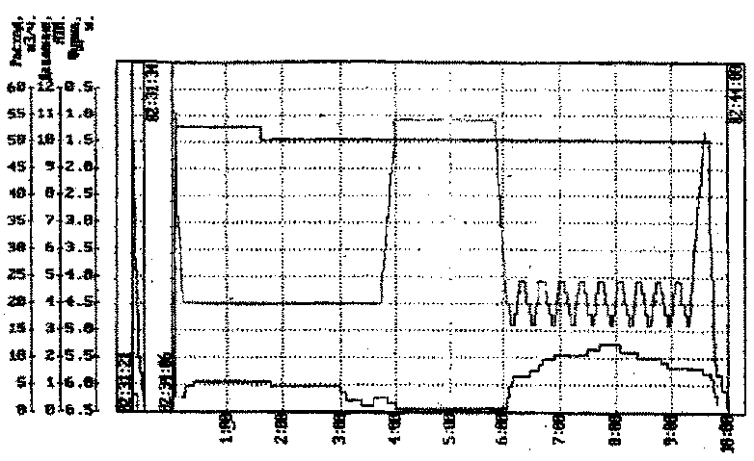

Время продувки мин:сек

Рисунок 10(а) – Измеренные параметры продувки

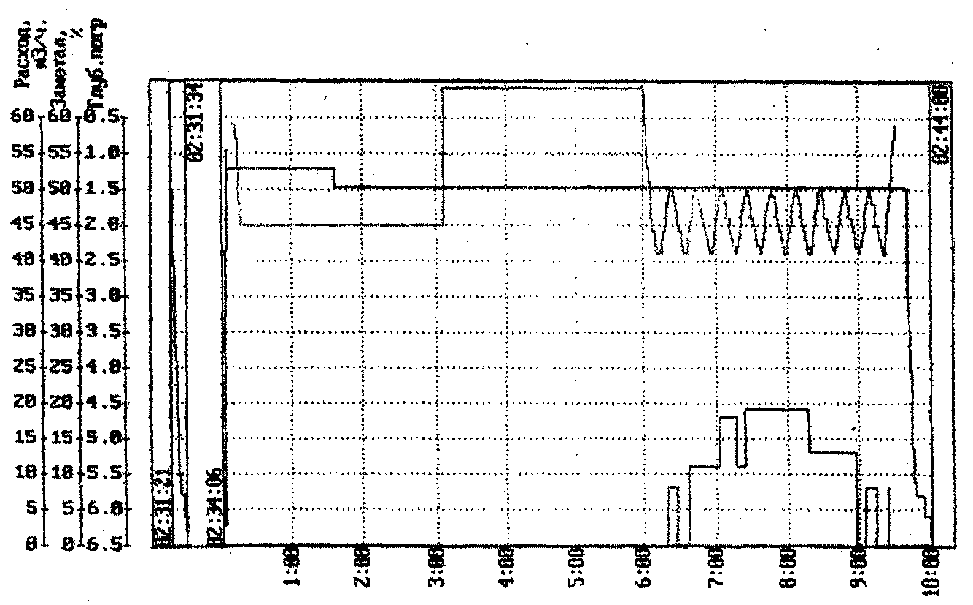

Время продувки мин:сек

Рисунок 10(б) – Расчетные параметры состояния фурмы

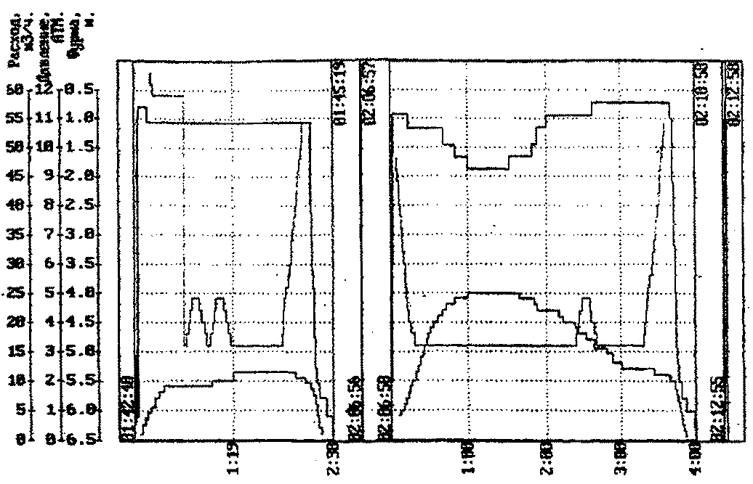

Время продувки мин:сек

Рисунок 11(а) – Измеренные параметры продувки

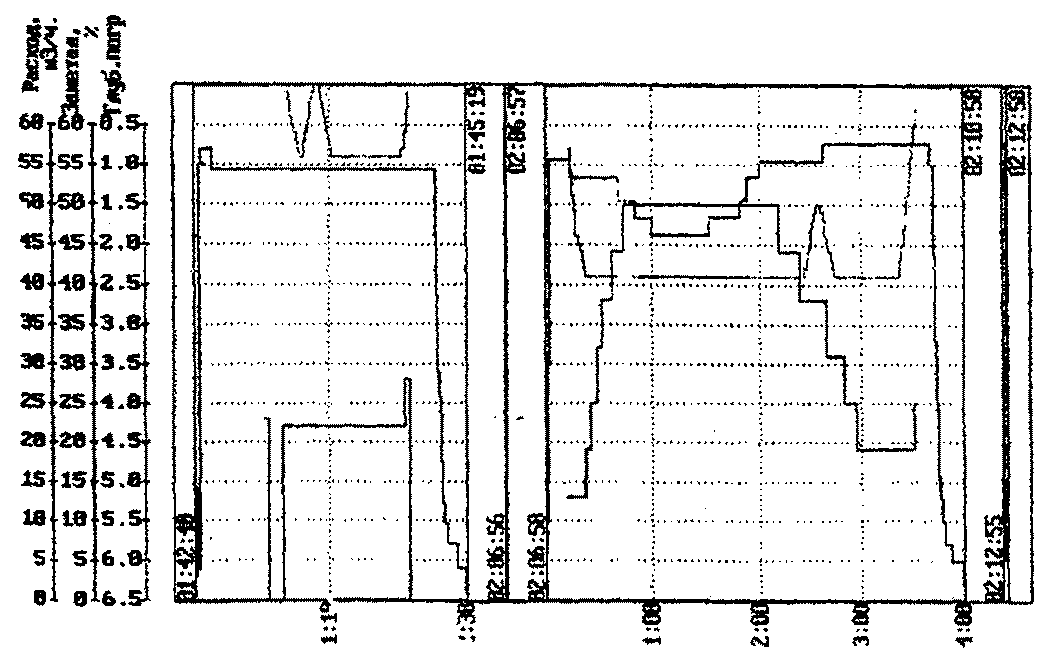

Время продувки мин:сек

Рисунок 11(б) – Измеренные параметры состояния фурмы

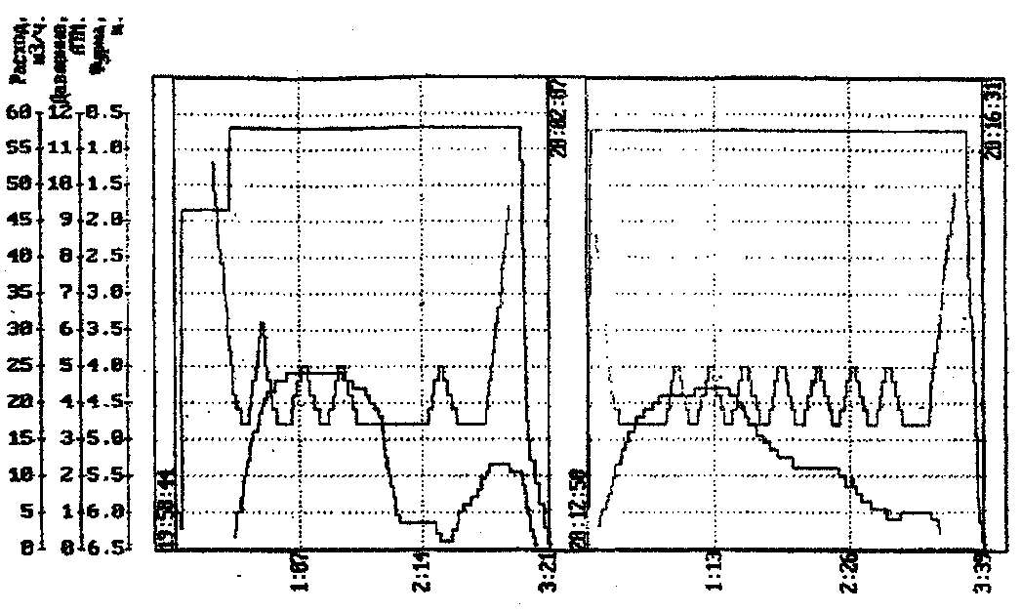

Время продувки мин:сек

Рисунок 12(а) – Измеренные параметры продувки

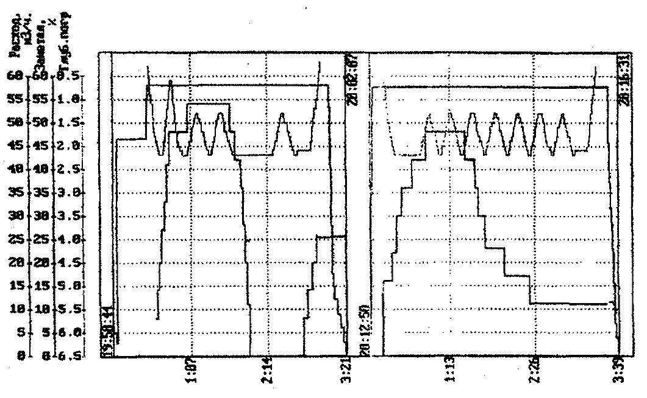

Время продувки мин:сек

Рисунок 12(б) – Расчетные параметры состояния фурмы

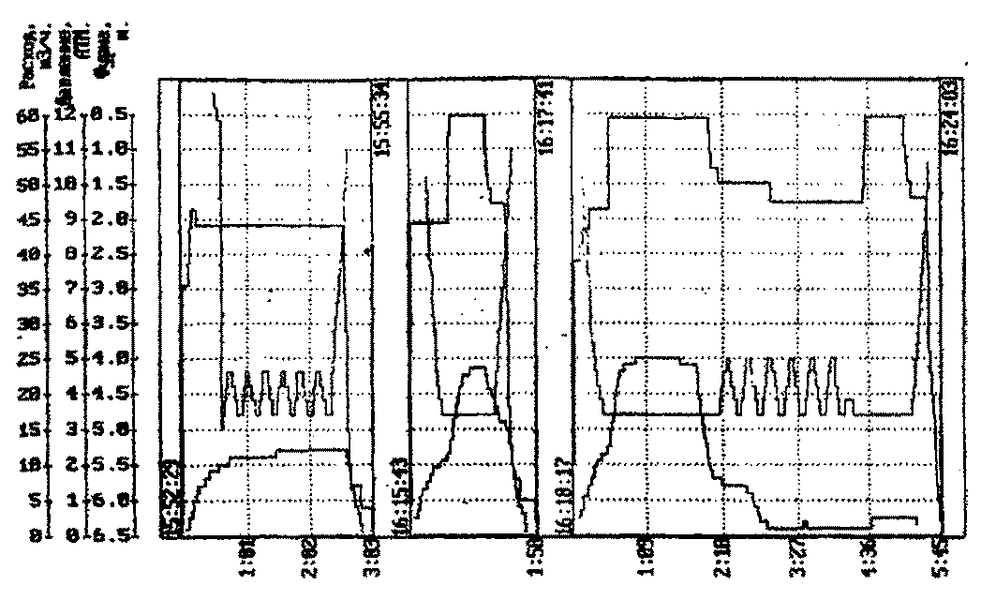

Время продувки мин:сек

Рисунок 13(а) – Измеренные параметры продувки



Время продувки мин:сек

Рисунок 13(б) – Расчетные параметры состояния фурмы

# 3 ТЕХНИЧЕСКАЯ СТРУКТУРА АВТОМАТИЗИРОВАННОЙ СИСТЕМЫ СБОРА, ОБРАБОТКИ И ОТОБРАЖЕНИЯ ИНФОРМАЦИИ НА УПСА

## 3.1 Общая техническая структура АСУ ТП УПСА

### 3.1.1 Обоснование и краткая характеристика основных решений по функциональной и обеспечивающей частям АСУ ТП УПСА

3.1.1.1 АСУ ТП УПСА разрабатывается с целью обеспечения оперативного контроля за ходом процесса обработки стали в ковше инертным газом, оперативного предоставления информации технологическому персоналу на постах управления УПСА, архивирования информации о процессе обработки стали на УПСА, формирование отчетных документов и подготовки информации для ретроспективного анализа хода процесса обработки стали в ковше на УПСА.

Технически АСУ ТП имеет двухуровневую иерархическую структуру (рисунок 14). В состав нижнего уровня иерархии входит подсистема "Параметры", реализованная на базе программируемого контроллера КТС ЛИУС-2 и предназначенная для сбора информации о ходе процесса обработки стали на УПСА (мгновенный расход газа на продувку, давление на фурме, состояние клапана подачи газа и контрольное положение фурмы (реперные точки), сигналы слива на печах, состояние весового оборудования (питатели, затворы) и текущий вес сыпучих по весо-дозаторам, текущее положение фурмы, признак разливки и масса разлитой на МНЛЗ №№ 1 и 2 стали), предварительной обработки и передачи информации на верхний уровень.

В состав верхнего уровня входят подсистемы "Диспетчер" и "Обработка", реализованные на базе персонального компьютера типа IBM PC 486DX.

Рисунок 14 – Существующая структура технических средств АСУ ТП УПСА

Подсистема "Диспетчер" предназначена для приема информации от подсистемы "Параметры", клавиатур ВТА-2000 на постах управления УПСА №№ 1 и 2, обработки полученной информации, формирования и выдачи на экраны ВТА-2000 на постах управления УПСА №№ 1 и 2 видеограмм, архивирования принятой информации.

Подсистема "Обработка" предназначена для ретроспективной обработки архивной информации, формирования отчетных документов, представления информации о ходе обработки стали на УПСА в графическом виде.

Техническая связь между уровнями – асинхронная последовательная по прерываниям.

3.1.1.2 Описание общих принципов функционирования АСУ ТП УПСА

Работа АСУ ТП УПСА совместно с технологическим оборудованием дает возможность реализовать в реальном времени функции оперативного контроля технологических параметров процесса и состояния, их отображения на постах управления УПСА, выдачи рекомендаций оперативному персоналу.

АСУ ТП УПСА функционирует в информационно-советующем режиме, с оперативным представлением информации и предупреждающих сообщений на экранах ВТА-2000, при минимуме операций ручного ввода.

Подсистема нижнего уровня "Параметры" обеспечивает:

* сбор информации о ходе процесса на УПСА, первичную обработку, пересылку на верхний уровень;
* прием из внешней (по отношению к АСУ ТП УПСА) подсистемы "Электричество" информации о сливе на печах №1 и №2 и пересылку на верхний уровень;
* прием из внешней (по отношению к АСУ ТП УПСА) подсистемы "МНЛЗ" информации о массе разлитой стали и пересылку на верхний уровень;
* прием из внешней (по отношению к АСУ ТП УПСА) подсистемы "Сталь" информации о химическом составе и температуре стали в ковше, пересылку на верхний уровень.

Подсистема верхнего уровня "Диспетчер" обеспечивает:

* прием информации из подсистемы "Параметры", обработку, вычисление расчетных параметров;
* прием информации с клавиатур ВТА-2000 на постах управления УПСА, обработку полученной информации;
* формирование видеограмм и вывод их на экраны ВТА-2000 на постах управления УПСА, а также по требованию и на экран ПК, на котором реализован верхний уровень.

Подсистема верхнего уровня "Обработка" обеспечивает:

* выделение требуемой информации из файла базы данных;
* формирование документов: паспорт, протокол, графический протокол, графики параметров продувки для заданной обработки;
* формирование справок по расходу ферросплавов и инертного газа на УПСА за заданный промежуток времени.

3.1.1.3 Пользователями системы в частности оперативного контроля хода процесса обработки стали в ковше является оперативный персонал УПСА. В части формирования документов и анализа хода обработки стали на УСПА – инженер по сопровождению АСУ ТП УПСА, мастер УПСА.

3.1.1.4 Совместимость АСУ ТП УПСА с АСУ других уровней и других функциональных назначений. АСУ ТП УПСА односторонне связана с подсистемой "Сталь" для приема температуры и химического анализа, относящихся к УПСА, с подсистемой "МНЛЗ" для приема данных о признаке разливки и весе разлитой стали на МНЛЗ №№ 1и 2 и подсистема "Электричество" для приема информации о сливе на печи №№ 1 и 2.

### 3.1.2 Назначение АСУ ТП УПСА

АСУ ТП предназначена для автоматизации функций оперативного контроля и управления технологическим процессом обработки стали в ковше на УПСА с целью повышения качества обработки на установке, что дает снижение брака по поверхностным дефектам при разливке на МНЛЗ, снижения расхода фурм на продувку.

АСУ ТП УПСА реализует следующие функции:

* + - информационные функции:
      * контроль технологических параметров;
      * контроль состояния оборудования;
      * представление информации технологическому персоналу;
      * формирование и печать учетных документов;
    - управляющие функции:
      * выдача оперативному технологическому персоналу рекомендаций по управлению (по состоянию фурмы).

### 3.1.3 Описание параметров, использующихся в АСУ ТП УПСА

1. Номер УПСА – классифицируется по номеру сообщения из подсистемы "Параметры", либо по номеру порта, с которого поступила информация. Формат: #
2. Номер печи – из подсистемы "Параметры", либо берется из параметра 8. Формат: #
3. Номер плавки – из подсистемы "Параметры", либо берется из параметра 8. Формат: # # # #
4. Код марки стали – с ВТА-2000 на постах управления УПСА.  
   Формат: # #
5. Марка стали – читается из файла-марочника для введенного параметра "Код марки". Формат: # # # # # # # # # #
6. Масса Al – с ВТА-2000 на постах управления УПСА. Формат: # # #
7. Масса кокса – с ВТА-2000 на постах управления УПСА.  
   Формат: # # #
8. Номер плавки в формате X X X X X: старшая цифра – номер печи (п.2), остальные четыре – номер плавки (п.3) – с ВТА-2000 на постах управления УПСА, либо формируется по значениям параметров 2 и 3. Формат: # # # # #
9. Дата обработки плавки (начало обработки плавки).  
   Формат: # # / # # / # #
10. текущая дата – внутренний параметр. Формат: # # / # # / # #
11. Текущее время – внутренний параметр. Формат: # # : # #
12. Время начала обработки плавки – внутренний параметр, формируется при возникновении ситуации "начало обработки плавки".  
    Формат: # # : # #
13. Время окончания обработки плавки – внутренний параметр, формируется по ходу процесса обработки плавки. Формат: # # : # #
14. Продолжительность обработки плавки – внутренний параметр.  
    Формат: # # : # #
15. общая продолжительность продувки плавки (суммарное время всех продувок) – внутренний параметр. Формат: # # : # #
16. Текущее положение фурмы – из подсистемы "Параметры".  
    Формат: # . #
17. Контрольное положение фурмы (вне ковша, верх, низ ковша) – из подсистемы "Параметры". Формат: #
18. Резерв.
19. Состояние клапана подачи газа (открыт – закрыт) – из подсистемы "Параметры". Формат: #
20. давление перед фурмой – из подсистемы "Параметры". Формат: # . #
21. Мгновенный расход газа – из подсистемы "Параметры".  
    Формат: # # . #
22. Интегральный расход газа на продувку (сумма интграьных раходов по всем продувкам). Формат: # # . #
23. Средний мгновенный расход газа за всю продувку – расчетный параметр. Формат: # # . #
24. Резерв.
25. Табельный номер оператора – с ВТА–2000 на постах управления УПСА. Формат: # # # #
26. Номер бригады – с ВТА–2000 на постах управления УПСА. Формат: #
27. Признак начала продувки (по факту) - расчетный (1 – продувка, 0- нет продувки). Формат: #
28. Время начала текущей продувки – расчетный параметр, формируется при получении сигнала "клапан подачи газа открыт".  
    Формат: # # : # #
29. продолжительность текущей продувки – расчетный параметр.  
    Формат: # # : # #
30. Интегральный расход газа на текущей продувке – расчетный параметр. Формат: # # . #
31. Средний мгновенный расхода газа за текущую продувку – расчетный параметр. Формат: # # . #
32. Признак разливки на МНЛЗ №1– поступает из подсистемы "Параметры". Формат: #
33. Резерв.
34. Масса разлитого на МНЛЗ №1 металла – из подсистемы "Параметры". Формат: # # # . #
35. Продолжительность разливки на МНЛЗ №1 – расчетный параметр.  
    Формат: # # : # #
36. Масса разлитого на МНЛЗ №2 металла – из подсистемы "Параметры". Формат: # # # . #
37. Продолжительность разливки на МНЛЗ №2 – расчетный параметр. Формат: # # : # #
38. Назначение плавки (МНЛЗ – 0, состав -1) – с ВТА-2000 на постах управления УПСА. Формат: #
39. Признак разливки на МНЛЗ №2 – поступает из подсистемы "Параметры". Формат: #

Параметры, связанные с дозированием сыпучих

Индекс номера РБ:

1 – РБ1, 2 – РБ2, 3 – РБ3, 4 – РБ4; 5 – РБ5, 6 – РБ6.

1. Код материала в РБ(i) из списка: 1 – ФС65, 2 – ФС75, 3 – SiMn, 4 – ФХ, 5 – ФХУ, 7 – шпат, 8 – сечка – с ВТА-2000 на постах управления УПСА. Формат: #
2. Вид материала в РБ(i) – загружается из справочного файла по значению п.40. Формат: # # # # # # #
3. Количество материала из РБ(i) накопленное в ВД (РБ1 и РБ2 – в ВД1, РБ3 и РБ4 – в ВД2, РБ5 и РБ6 – в ВД3) – рассчитывается по п.49 и п.45. Формат: # # #
4. Разовая отдача сыпучих из РБ(i), накопленных в ВД в ковш (РБ1 и РБ2 – из ВД1, РБ3 и РБ4 – ВД2, РБ5 и РБ6 – из ВД3) – рассчитывается по п.49 и п.45. Формат: # # #
5. Полный (на данный момент) расход сыпучих из РБ(i) отданных в ковш – расчетный параметр. Формат: # # # #
6. Состояние питателя РБ(i) (вкл. – выкл.) – из подсистемы "Параметры". Формат: #
7. Резерв.
8. Куда развернута фурма (0 – в кассету, 1 – в ковш). Формат: #

Индекс номера ВД

1 – ВД1, 2 – ВД2, 3 – ВД3

1. Состояние затвора ВД(i) (откр. – закр.) - из подсистемы "Параметры". Формат: #
2. Текущий вес материала в ВД(i) – из подсистемы "Параметры". Формат: # # #
3. Резерв.
4. Качество управления (по результатам обработки – по ее окончании) – расчетный параметр. Формат: # #
5. Резерв.
6. Признак того, что имело место нарушение (1 – отдача сыпучих при опущенной фурме, 2 – продувка с заметалленной фурмой, 3 - продувка с укороченной фурмой), то есть, было ли это событие хотя бы раз в течение обработки плавки – расчетный параметр. Формат: #
7. Признак того, что имеет место (в настоящее время) нарушение - расчетный параметр. Формат: #
8. Признак слива на печи №1 – из подсистемы "Параметры". Формат: #
9. Признак слива на печи №2 – из подсистемы "Параметры". Формат: #
10. Резерв.

Параметры химанализа

Номер рассматриваемого химанализа

DSP – последний непустой с печи

MIN – нижняя граница химсостава

MAX – верхняя граница химсостава

DELTA – непопадание в диапазон по химсоставу

FST – первый химанализ на УПСА

LAST – последний полученный химсостав на УПСА

DSP1, DSP2 – химанализ, привязанный к печи

LAST1, LAST2 – химанализ, привязанный к УПСА

1. Время получения химанализа τ(i) – из подсистемы "Параметры". Формат: # # : # #
2. код пробы химанализа К(i) из – подсистемы "Параметры".  
   Формат: # #
3. [C](i) – из подсистемы "Параметры". Формат: # . # #
4. [Mn](i) – из подсистемы "Параметры". Формат: # . # #
5. [Si](i) – из подсистемы "Параметры". Формат: # . # #
6. [P](i) – из подсистемы "Параметры". Формат: # . # #
7. [S](i) – из подсистемы "Параметры". Формат: # . # #
8. [Cr](i) – из подсистемы "Параметры". Формат: # . # #
9. [Ni](i) – из подсистемы "Параметры". Формат: # . # #
10. [Cu](i) – из подсистемы "Параметры". Формат: # . # #
11. [Al](i) – из подсистемы "Параметры". Формат: # . # #
12. [Mo](i) – из подсистемы "Параметры". Формат: # . # #
13. [B](i) – из подсистемы "Параметры". Формат: # . # #
14. Номер плавки химанализа. Формат: # # # # #

Параметры температуры

Номер рассматриваемого замера

DSP – последний непустой с печи

MIN – нижняя граница по температуре

MAX – верхняя граница по температуре

DELTA – непопадание в диапазон по температуре

FST – первый замер температуры на УПСА

LAST – последний замер температуры на УПСА

DSP1, DSP2 – температура, привязанная к печи

LAST1, LAST2 – температура, привязанная к УПСА

1. Время замера температуры τ(i) – из подсистемы "Параметры". Формат: # # : # #
2. Температура стали T(i) – из подсистемы "Параметры".  
   Формат: # # # #
3. Резерв.
4. % заметалливания фурмы – расчетный параметр. Формат: # #
5. Укорочение фурмы – расчетный параметр. Формат: # . #
6. Глубина погружения фурма – расчетный параметр. Формат: # . #

# 4 ОТОБРАЖЕНИЕ ИНФОРМАЦИИ В АСУ ТП УПСА

В АСУ ТП УПСА отображение информации осуществляется в виде экранных форм и печатных документов, которые отражают комплексную информацию о ходе обработки металла в ковше. Ретроспективная обработка архивной информации, формирование отчетных документов и представление информации о ходе обработки стали на УПСА в графическом виде, осуществляется по средствам подсистемы " Обработка". На рисунках 15-19 представлены паспорт и графические протоколы обработки плавки.

Формирование видеограмм и вывод их на экраны ВТА-2000 на постах управления УПСА, а также по требованию и на экран ПК обеспечивает подсистема "Параметры". Видеограммы, изображенные на рисунках 20-25, позволят анализировать динамику процесса доводки стали по химическому составу в ковше и выработать оптимальные управленческие решения.

**Паспорт обработки плавки**

Плавка # # # # # УПСА # Марка стали # # # # # # # # # #

Дата обработки # # / # # / # # Длительность продувки, мин # . # #

Начало обработки # # : # # : # # Средний расход газа, м3/ч # . # #

Окончание обработки # # : # # : # # Интегральный расход газа, м3 # . # #

Т до обработки # # # # Т после обработки # # # # Замечания по Т # # # #

Продувки

Начало продувки # # : # # : # #

Длительность # # : # # : # #

Средний расход, м3/ч # # . # #

Общий расход, м3 # # . # #

Ферросплавы

|  |  |  |  |  |  |  |
| --- | --- | --- | --- | --- | --- | --- |
|  | РБ1 | РБ2 | РБ3 | РБ4 | РБ5 | РБ6 |
| Материал | # # # # # | # # # # # | # # # # # | # # # # # | # # # # # | # # # # # |
| Кол-во | # # # # | # # # # | # # # # | # # # # | # # # # | # # # # |

Химанализ

|  |  |  |  |  |  |  |  |  |  |  |  |  |  |  |  |  |  |  |  |
| --- | --- | --- | --- | --- | --- | --- | --- | --- | --- | --- | --- | --- | --- | --- | --- | --- | --- | --- | --- |
| Время | №пр | | [C] | [Mn] | | [Si] | | [P] | [S] | | [Cr] | [Ni] | | [Cu] | | [Al] | [Mo] | | [B] |
| # # : # # | | # # # | | | # . # # # | | # . # # # | | | # . # # # | | | # . # # # | | # . # # # | | | # . # # # | |
| # # : # # | | # # # | | | # . # # # | | # . # # # | | | # . # # # | | | # . # # # | | # . # # # | | | # . # # # | |

Замечания по химсоставу и технолгии

# # # # # # # # # # # #

продувка с заметалленной фурмой

Рисунок 15 – Паспорт обработки плавки

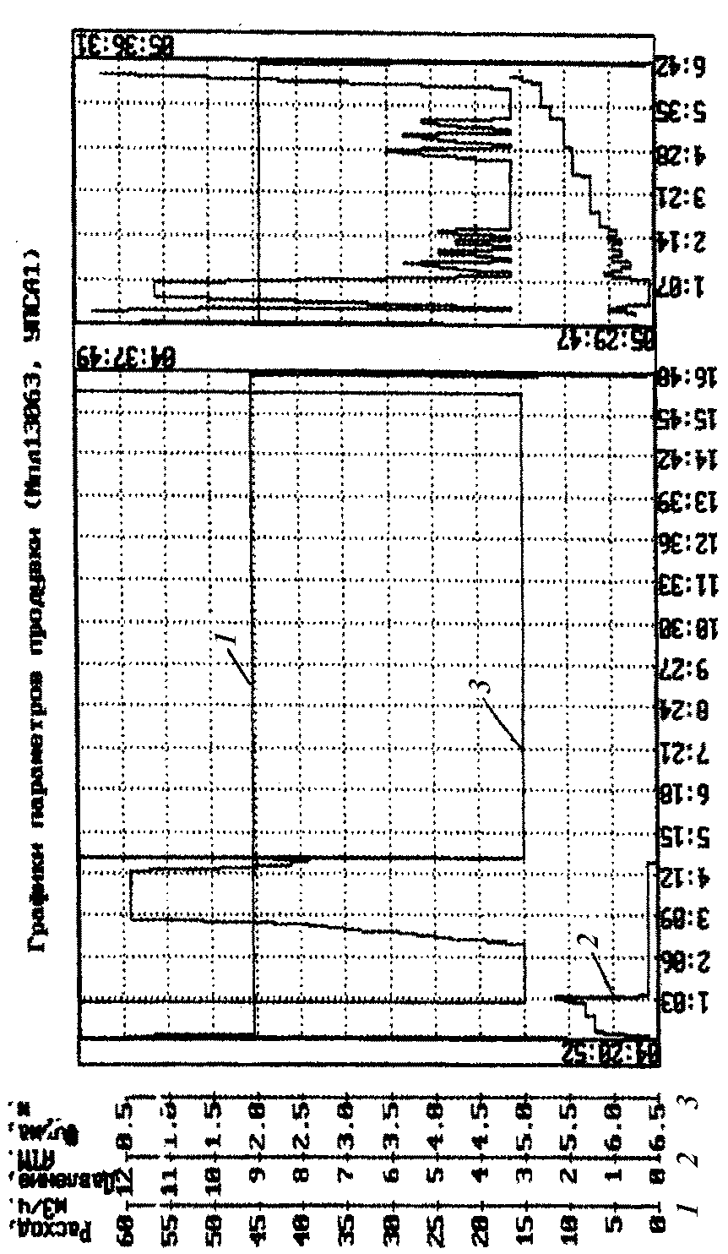

|  |
| --- |
| Рисунок 16 – Графики параметров продувки |

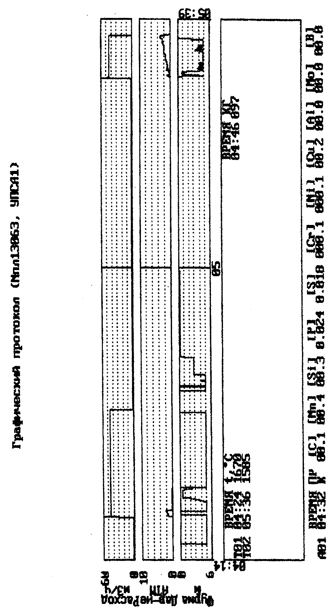

|  |
| --- |
| Рисунок 17 – Графический протокол |

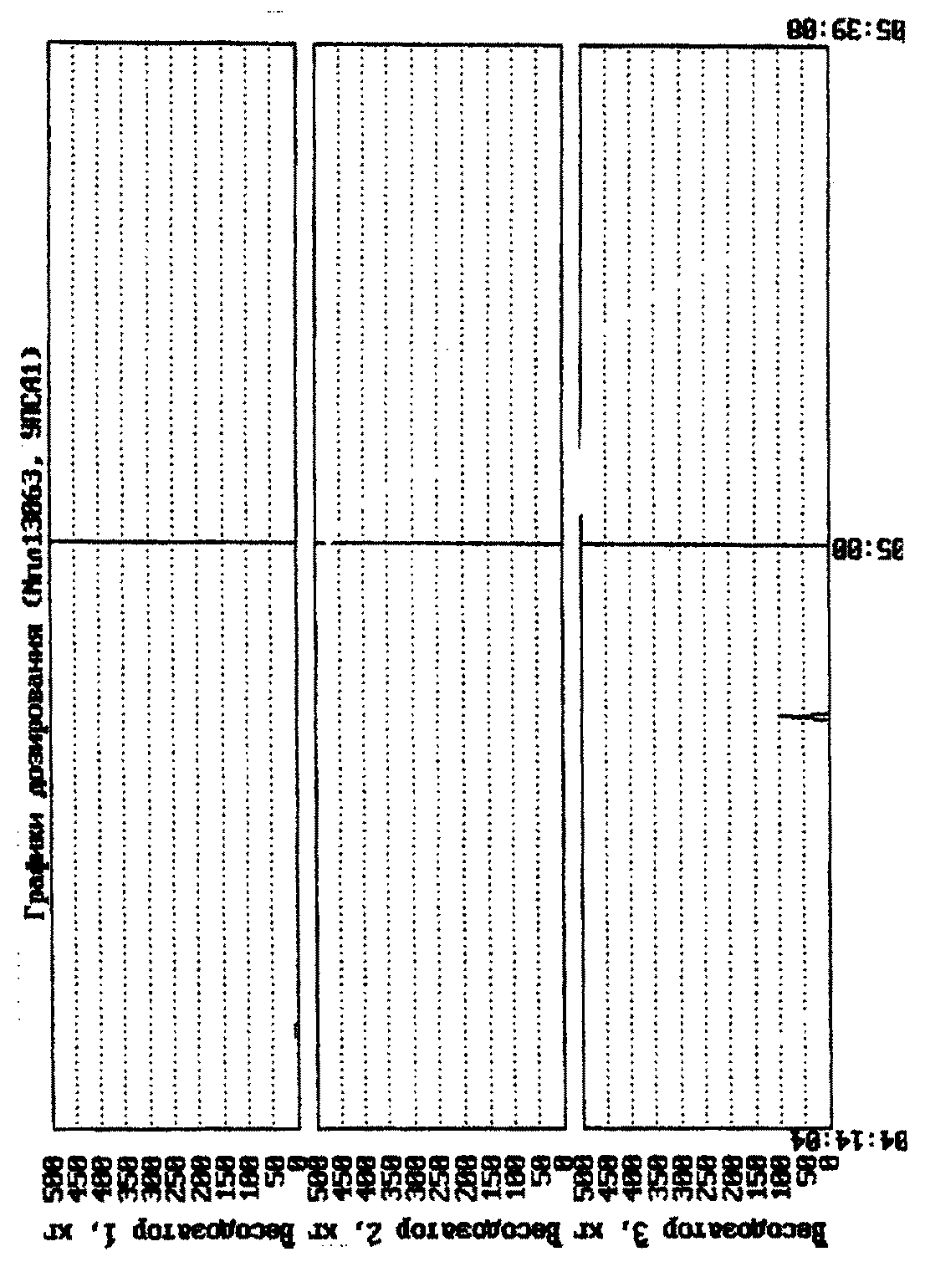

|  |
| --- |
| Рисунок 18 – Графики дозирования |

|  |  |  |
| --- | --- | --- |
| Время | Сообщение | Значение |
| 12:06:41 | Номер плавки с последнего химанализа с печи №1 | 12874 |
| 12:06:42 | Состояние клапана подачи газа | Открыт |
| 12:06:47 | Мгновенный расход газа, м3/ч | 45 |
| 12:06:50 | Разовая отдача ферросплавов в ковш из РБ1, кг | 450 |
| 12:07:00 | Давление перед фурмой, атм | 4.52 |
| 12:07:00 | Состояние клапана подачи газа | Закрыт |
| 12:07:21 | Код материала в РБ3, кг | SiMn |
| 12:07:25 | Разовая отдача ферросплавов в ковш из РБ3, кг | 100 |
| 12:07:32 | Состояние клапана подачи газа | Открыт |
| 12:07:35 | Мгновенный расход газа, м3/ч | 45 |
| 12:07:45 | Давление перед фурмой, атм | 4.52 |
| 12:17:30 | Состояние клапана подачи газа | Закрыт |
| 12:17:36 | Код материала в РБ4, кг | CaF2 |
| 12:17:37 | Разовая отдача ферросплавов в ковш из РБ4, кг | 100 |
| 12:17:40 | Код материала в РБ5, кг | Сечка |
| 12:17:41 | Разовая отдача ферросплавов в ковш из РБ5, кг | 200 |
| 12:17:50 | Состояние клапана подачи газа | Открыт |
| 12:17:52 | Мгновенный расход газа, м3/ч | 45 |
| 12:27:55 | Давление перед фурмой, атм | 4.52 |
| 12:27:55 | Состояние клапана подачи газа | Закрыт |

Рисунок 19 – Протокол обработки плавки

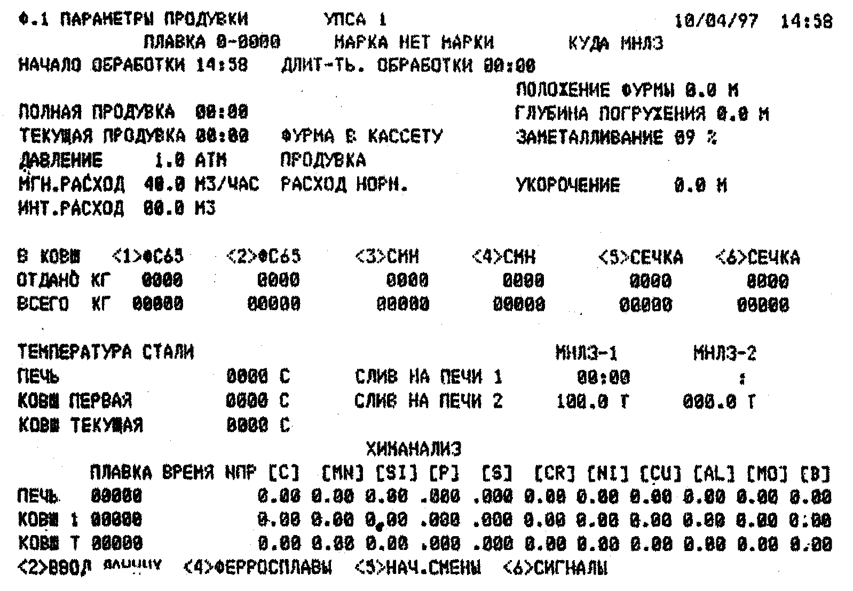

Рисунок 20 – Видеограмма Ф1. «Параметры продувки»

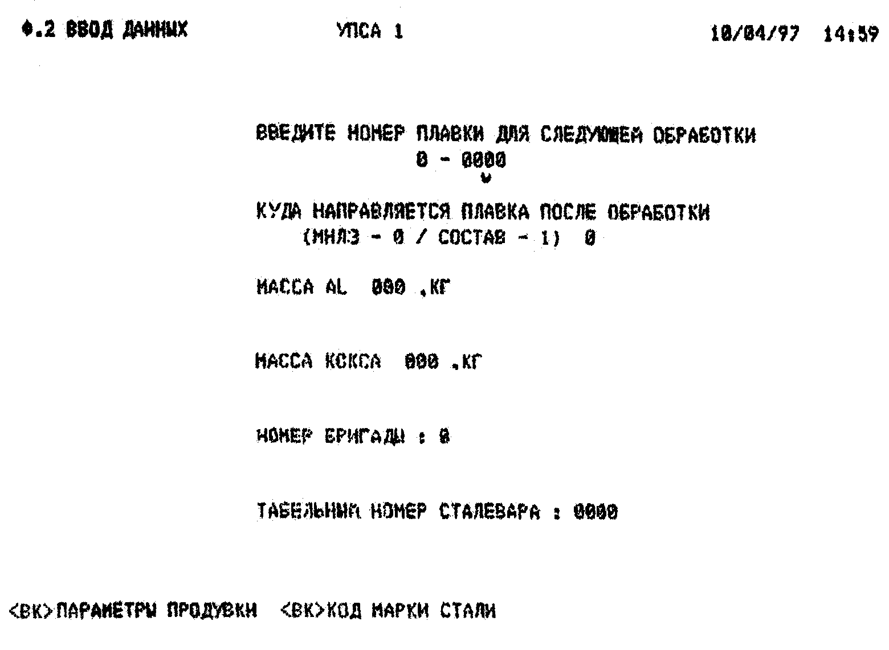

Рисунок 21 – Видеограмма Ф2. «Ввод данных»

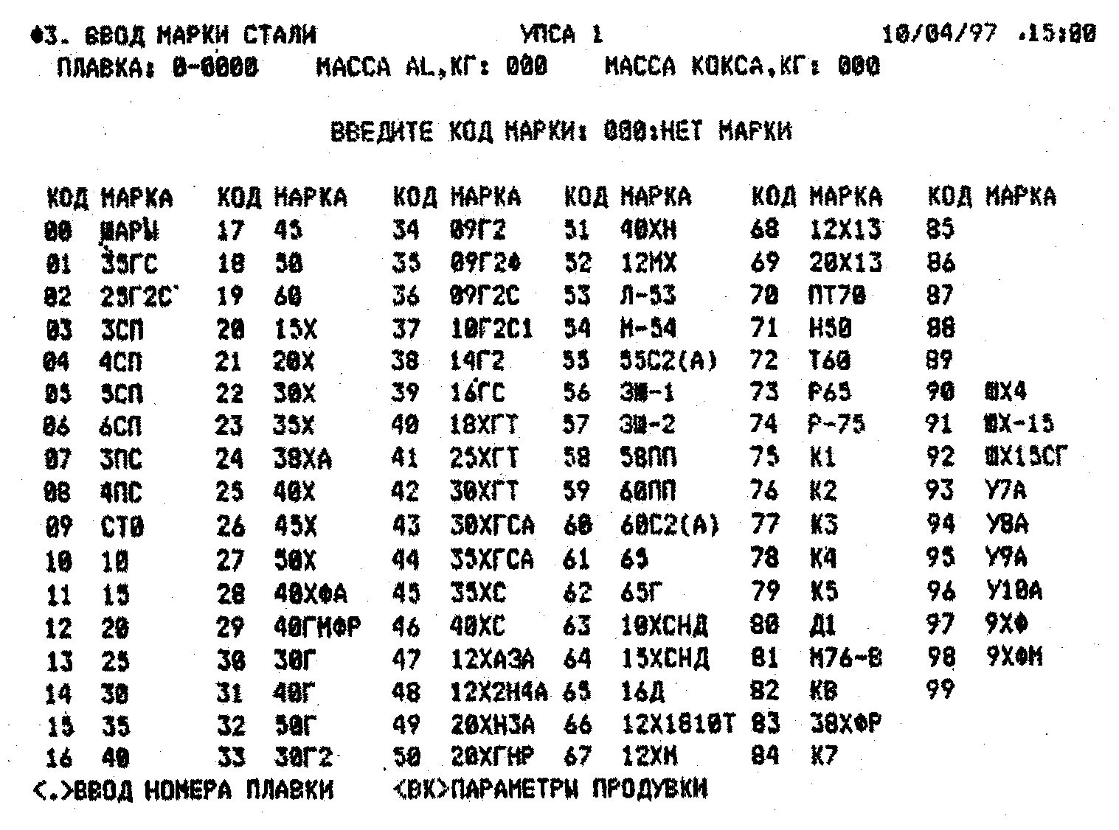

Рисунок 22 – Видеограмма Ф3. «Ввод марки стали»

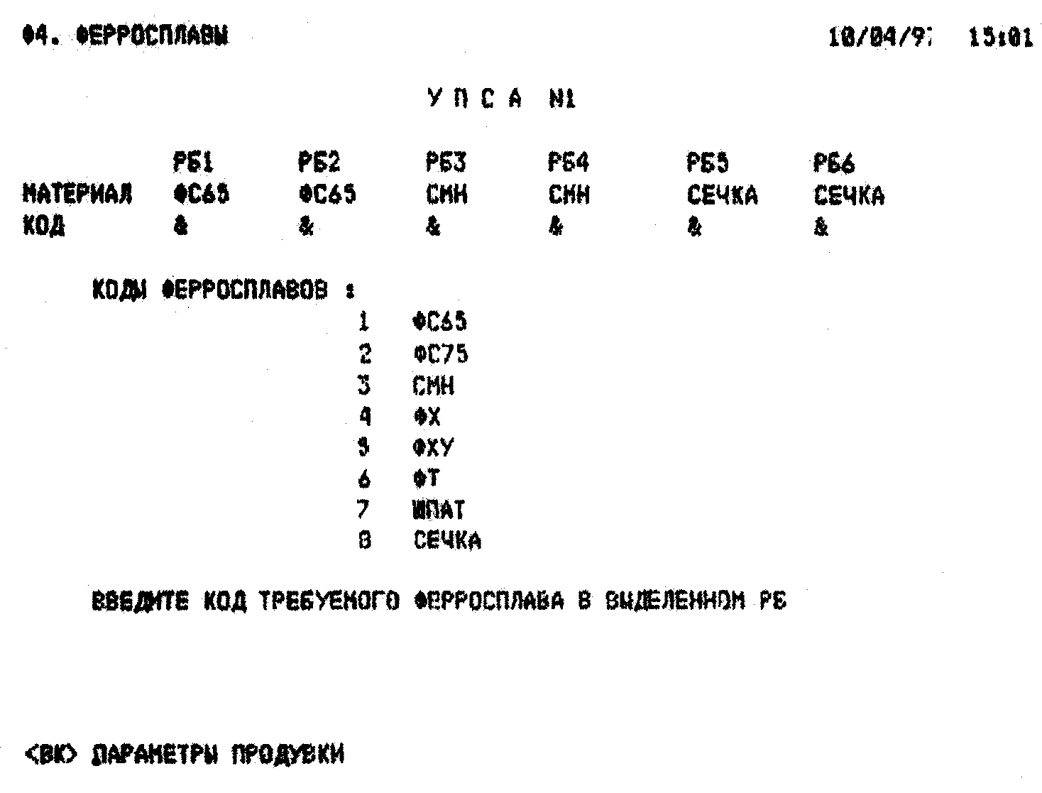

Рисунок 23 – Видеограмма Ф4. «Ферросплавы»

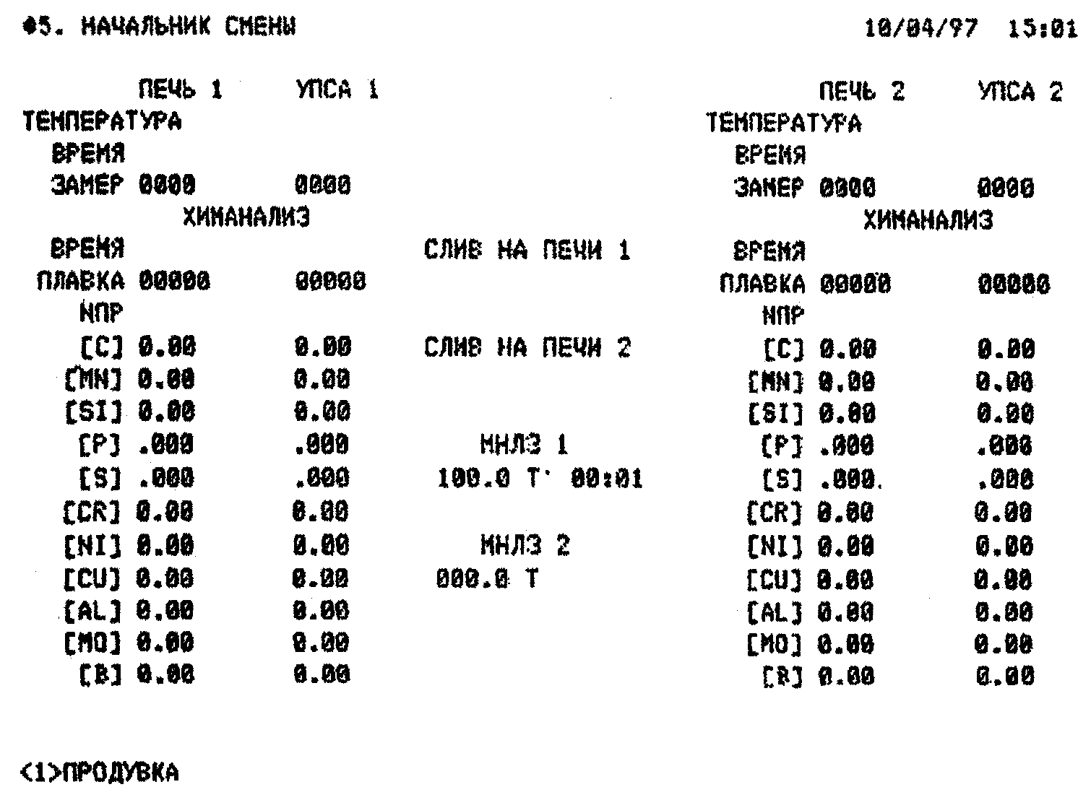

Рисунок 24 – Видеограмма Ф5. «Начальник смены»

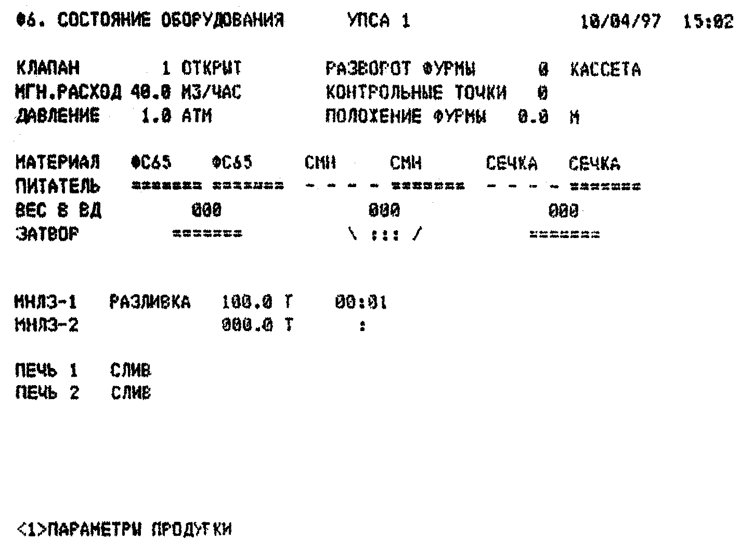

Рисунок 25 – Видеограмма Ф6. «Состояние оборудования»

# 5 ЭКОНОМИЧЕСКАЯ ЧАСТЬ

В данном дипломном проекте рассматривается автоматизированная система сбора, обработки и отображения информации при внепечной обработке стали на УПСА, которую предлагается внедрить в ЭСПЦ-2 ООО "Сталь КМК" без технической остановки. Автоматизированная система является дублирующей, то есть оборудование, которое применялось до этого, не ликвидируется, а также принимает участие в производственном процессе.

В результате внедрения автоматизированной системы может быть снижен удельный расход охладителей, что влечет за собой экономию материальных ресурсов, уменьшает трудоемкость выполнения операций работниками цеха. Также уменьшается количество отходов производства и, как следствие уменьшается брак и повышается технологический выход годного.

При внедрении автоматизированной системы сбора, обработки и отображения информации при внепечной обработке стали на УПСА приведены затраты, необходимые для закупки оборудования, транспортировки и его монтажа.

Затраты на монтаж оборудования принимаются 5% от прейскурантной цены (стоимости приобретения). Транспортно-заготовительные расходы принимаются в размере 8%. Процент амортизации составляет 16%, так как автоматизированная система предполагает пятилетний срок службы.

Расчет стоимости оборудования произведен в таблице 7, где одновременно определяются суммы амортизационных отчислений.

Таблица 7 - Расчет стоимости оборудования и амортизационных отчислений

|  |  |  |  |  |  |  |  |  |
| --- | --- | --- | --- | --- | --- | --- | --- | --- |
| Наименование | Количество | Стоимость приобретения | | Затраты на монтаж, руб. | Транспортно-заготовительные расходы, руб. | Первоначальная стоимость, руб. | Амортизационные отчисления | |
| Прейскурант, руб/ед. | Сумма, руб. | % | Сумма, руб. |
| Микропроцессорная техника | 2 | 22000 | 44000 | 2200 | 3520 | 49720 | 16 | 7955.2 |
| Преобразователь Ш-78 | 2 | 7000 | 14000 | 700 | 1120 | 15820 | 16 | 2531.2 |
| Табло | 2 | 1500 | 3000 | 150 | 240 | 3390 | 16 | 542.4 |
| Итого |  |  | 61000 | 3050 | 4880 | 68930 |  | 11028.8 |

Таким образом, для внедрения системы необходимы капитальные затраты в размере 68930 рублей.

Для обоснования необходимости внедрения разработанной в данном дипломном проекте системы сбора, обработки и отображения информации при внепечной обработке стали на УПСА, целесообразно рассмотреть ее влияние на себестоимость стали. Калькуляция себестоимости 1 тонны стали для ЭСПЦ -2 КМК приведена в таблице 8.

Таблица 8 - Калькуляция себестоимости 1 тонны стали.

|  |  |  |  |  |  |
| --- | --- | --- | --- | --- | --- |
| Наименование статей расхода | Цена, руб. | На единицу (до внедрения системы) | | На единицу (после внедрения) | |
| Количество | Сумма, руб. | Количество | Сумма, руб. |
| 1 | 2 | 3 | 4 | 5 | 6 |
| 1. Чугун передельный твердый | 1450.54 | 0.0523 | 75.863 | 0.0523 | 75.863 |
| Лом чугунный ЛЧИ | 487.87 | 0.0007 | 0.342 | 0.0007 | 0.342 |
| Лом чугунный 22А | 325.06 | 0.0066 | 2.145 | 0.0066 | 2.145 |
| Итого: |  | 0.0596 | 78.35 | 0.0596 | 78.35 |
| 2. Ферросплавы: |  | | | | |
| Силикомарганец | 9274.45 | 0.00327 | 30.327 | 0.00320 | 29.678 |
| 1 | 2 | 3 | 4 | 5 | 6 |
| Ферросилиций ФС65 | 5134.12 | 0.01245 | 63.92 | 0.01220 | 62.636 |
| Ферросилиций ФС75 | 7047.86 | 0.00453 | 31.927 | 0.00444 | 31.292 |
| Алюминий | 13319.37 | 0.00253 | 33.698 | 0.00253 | 33.698 |
| Итого: |  | 0.02278 | 159.872 | 0.02237 | 157.304 |
| 3. Лом и отходы: |  | | | | |
| Лом стальной 3А | 497.682 | 0.933347 | 464.51 | 0.933347 | 464.51 |
| Лом стальной 2А | 485.890 | 0.144029 | 69.982 | 0.144029 | 69.982 |
| Лом стальной 5А | 374.87 | 0.003682 | 1.380 | 0.003682 | 1.380 |
| Лом стальной 3А пакет. | 627.16 | 0.000452 | 0.283 | 0.000452 | 0.283 |
| Скрап *Cu* | 5514.69 | 0.000012 | 0.066 | 0.000012 | 0.066 |
| Скрап чугунный | 2390.56 | 0.000348 | 0.832 | 0.000348 | 0.832 |
| Стружка от 15А | 292.56 | 0.000167 | 0.049 | 0.000167 | 0.049 |
| Отходы легированные | 538.54 | 0.003204 | 1.725 | 0.003204 | 1.725 |
| Итого металлолома: |  | 1.085241 | 538.828 | 1.085241 | 538.828 |
| Итого металлошихты: |  | 1.167621 | 777.050 | 1.167211 | 774.482 |
| 4. Брак: |  | | | | |
| Брак по поверхности | 491.66 | 0.006046 | 2.973 | 0.006046 | 2.973 |
| Брак 1-го передела | 494.00 | 0.000064 | 0.032 | 0.000064 | 0.032 |
| Брак-скрап аварийный | 321.854 | 0.001602 | 0.516 | 0.001602 | 0.516 |
| Итого брака: |  | 0.007712 | 3.520 | 0.007712 | 3.520 |
| 5. Отходы производства: |  | | | | |
| Обрезь | 490.89 | 0.024521 | 12.037 | 0.024521 | 12.037 |
| Окалина | 54.757 | 0.004263 | 0.233 | 0.003410 | 0.187 |
| Скрап | 360.472 | 0.008475 | 3.055 | 0.00678 | 2.444 |
| Пыль электродная | 15.530 | 0.013414 | 0.208 | 0.013414 | 0.208 |
| Угар | - | 0.109236 | 0 | 0.111374 | 0 |
| Итого отходов: |  | 0.159909 | 15.533 | 0.159499 | 14.876 |
| Итого брака и отходов: |  | 0.167621 | 19.053 | 0.167211 | 18.396 |
| Итого задано за вычетом отходов: |  | 1.000000 | 757.997 | 1.000000 | 756.086 |
| 6. Добавочные материалы: |  | | | | |
| Окалина | 53.573 | 0.0014 | 0.075 | 0.0014 | 0.075 |
| Кокс металлургический | 527.241 | 0.0386 | 20.352 | 0.0386 | 20.352 |
| Коксовая пыль | 621.01 | 0.004 | 2.484 | 0.004 | 2.484 |
| Известняк | 75.322 | 0.3458 | 26.046 | 0.3458 | 26.046 |
| Итого добавочных материалов: |  | 0.3898 | 48.957 | 0.3898 | 48.957 |
| 1 | 2 | 3 | 4 | 5 | 6 |
| 7. Технологическое топливо |  |  |  |  |  |
| Газ природный, м3 | 408.785 | 0.0787 | 32.171 | 0.0787 | 32.171 |
| Азот, м3 | 0.242 | 45.8 | 11.084 | 45.8 | 11.084 |
| Электроэнергия, кВт*ч | 261.82 | 0.9908 | 259.411 | 0.9908 | 259.411 |
| Пар, Пкал | 57.746 | 0.0359 | 2.073 | 0.0359 | 2.073 |
| Сжатый воздух, м3 | 29.276 | 0.2447 | 7.164 | 0.2447 | 7.164 |
| Вода техническая, м3 | 144.3 | 0.0173 | 2.496 | 0.0173 | 2.496 |
| Кислород, м3 | 0.729 | 36.8 | 26.827 | 36.8 | 26.827 |
| Итого: |  | 83.9674 | 341.227 | 83.9674 | 341.227 |
| Фонд з/пл. |  |  | 75.111 |  | 75.111 |
| Отчисления на социальное страхование | 40% от фонда з/п |  | 30.044 |  | 30.044 |
| Амортизация |  |  | 155.552 |  | 155.552 |
| Погашение износа сменного оборудования |  |  | 3.237 |  | 3.237 |
| Электроды |  |  | 174.659 |  | 174.659 |
| Затраты на ремонт |  |  | 90.615 |  | 90.615 |
| В т.ч. ремонтный фонд |  |  | (20.835) |  | (20.835) |
| Содержание основных средств |  |  | 96.467 |  | 96.467 |
| Передвижение грузов |  |  | 14.092 |  | 14.092 |
| Разные расходы |  |  | 22.941 |  | 22.941 |
| В т.ч. охрана труда |  |  | (7.144) |  | (7.144) |
| Итого расходов по переделу |  |  | 1810.899 |  | 1808.988 |
| Общезаводские расходы |  |  | 235.885 |  | 235.885 |
| Потери от брака |  |  | 0.087 |  | 0.087 |
| Производственная себестоимость |  |  | 2046.871 |  | 2044.96 |

Внедрение автоматизированной системы сбора, обработки и отображения информации на УПСА позволит снизить расходы ферросплавов и уменьшить отходы производства за счет введения более точного контроля в ходе обработки стали в ковше за счет введения более точного контроля в ходе обработки стали в ковше и реализации усовершенствованных программ расчета вводимых добавок. В результате чего снизится плановая себестоимость одной тонны стали, и в качестве плана на отчетный период можно будет предложить более оптимальный вариант расхода присаживаемых в ковш добавок. Разработанная модель системы сбора, обработки и отображения информации при внедрении в реальные производственные условия снизит расход ферросплавов на 3%, а также отходы производства как окалина, скрап – на 20%. С учетом этого суммарное снижение расхода ферросплавов и отходов производства составит 0,00041 и 0,002562 т/т соответственно.

Постатейное изменение себестоимости показано в таблице .

Таблица 9 - Изменение стоимости ферросплавов и отходов производства.

|  |  |  |  |
| --- | --- | --- | --- |
| Наименование статьи расхода | Количество по плану, т/т | Цена, руб/т | Сумма, руб. |
| Ферросплавы: |  | | |
| Силикомарганец | 0.00327 – 0.0000981 = 0.00320 | 9274.45 | 29.678 |
| Ферросилиций ФС65 | 0.01245 – 0.000374 = 0.01220 | 5134.12 | 62.636 |
| Ферросилиций ФС75 | 0.00452 – 0.000136 = 0.00444 | 7047.86 | 31.292 |
| Отходы производства: |  | | |
| Окалина | 0.004263 – 0.000853 = 0.00341 | 54.757 | 0.187 |
| Скрап | 0.008475 – 0.001695 = 0.00678 | 360.472 | 2.444 |

Таким образом, стоимость ферросплавов после внедрения автоматизированной системы составит 29.678 + 62.636 + 31.292 = 123.606 руб. вместо существующей, равной 30.370 + 63.926 + 31.941 = 126.237 руб. (см. таблицу 8). Следовательно, снижение стоимости раскисления составит 126.237- 123.606 = 2.631 руб. Вместе с тем, в состав плана входит использование в раскислении и легировании алюминия, но на его расход разработанная система не повлияет. Таким образом, в результате внедрения системы сбора и обработки информации общая стоимость ферросплавов составит 123.606 + 33.378 = 157.344 руб. вместо 159.975 руб.

Cтоимость отходов производства после внедрения системы составит 0.187 + 2.444 = 2.631 руб. вместо имеющихся 0.233 + 3.055 = 3.288 рублей. Следовательно, с учетом составляющих данную статью компонентов, на которые автоматизированная система влияния не оказывает, общее снижение стоимости брака и отходов производства равно 19.054 – 18.397 = 0.657 рублей (см. таблицу 8).

Таким образом, производственная себестоимость с учетом амортизационных отчислений и выше приведенных данных, после внедрения автоматизированной системы составит 2044.96 руб/т. (см. таблицу 8).

Годовой экономический эффект рассчитывается по формуле:

 (11)

где С1 и С2 – себестоимость 1 т стали соответственно до и после внедрения системы, руб.;

В – годовой выпуск металла, т/год;



Срок окупаемости разработанной системы рассчитывается по формуле:

 (12)

где *К* – капитальные вложения в систему, руб.;



Экономические показатели внедрения автоматизированной системы сбора, обработки и отображения информации сведены в таблицу 10.

Таблица 10 – Экономические показатели внедрения АСУ сбора, обработки и отображения информации на УПСА

|  |  |  |
| --- | --- | --- |
| Наименование статьи | Показатели до внедрения АСУ | Показатели после внедрения АСУ |
| Годовой выпуск металла, т | 338336 | 338336 |
| Капитальные вложения, руб. |  | 68930 |
| Амортизационные отчисления, руб. | 155.552 | 155.756 |
| Расходы ферросплавов на 1 т стали, кг. | 0.02278 | 0.02237 |
| Отходы производства, кг. | 0.159923 | 0.157361 |
| Себестоимость 1 т стали, руб/т | 2046.871 | 2044.96 |
| Срок окупаемости, год |  | 0.107 |
| Годовой экономический эффект, руб. |  | 645560.096 |

Учитывая вышеописанное, можно сделать вывод о целесообразности внедрения в реальные производственные условия разработанной в данном дипломном проекте системы.

# 6 ОХРАНА ТРУДА И ОКРУЖАЮЩЕЙ СРЕДЫ

## 6.1 Анализ условий труда на объекте проектирования

### 6.1.1 Анализ условий труда на УПСА в ЭСПЦ-2 ООО "Сталь КМК"

ЭСПЦ-2 размещен в закрытом здании. Планировка цеха соответствует последовательности производимых технологических операций, в результате чего исключается встречное движение сырья и готовой продукции, что важно для создания нормальных санитарно-гигиенических условий и безопасности труда.

При выполнении технологических операций работником используется оборудование, которое связано с применением электротока высокого напряжения и инертных газов (азот/аргон). Эксплуатация такого оборудования является ответственной технологической операцией, которая требует строгого выполнения требований безопасности.

К числу опасных и вредных факторов при работе оператора УПСА относятся:

- опасность травмирования на площадке под консольно-поворотным механизмом фурмы;

- травмирование передаточной тележкой для установки бухты с алюминиевой проволокой при запасовке в трайб-аппарат;

- опасность ожога: от шахты постановки кассет с фурмами,

при отборе проб металла и шлака,

при замере температуры жидкого металла в ковше,

от расплавленного металла или шлака при подрезке "козла";

- высокая яркость расплавленного металла и шлака;

- тепловое излучение расплавленного металла и шлака;

- загазованность окружающей среды при продувке металла;

- запыленность воздушной среды при транспортировке сыпучих, загрузке бункеров с ферросплавами для корректировки химсостава жидкого металла; выпуске стали и шлака в печном пролете;

- газовые выделения при работе газовых горелок и при сушке футеровок ковшей и печи;

- высокий уровень электромагнитных излучений;

- шум от работы различного технологического оборудования.

Наибольшую опасность в ЭСПЦ-2 представляют возможные взрывы при протекании различных процессов и большое количество оборудования, работающего под высоким напряжением.

Взрывы в цехе могут наблюдаться при контакте металла и шлака с водой; вследствие бурного протекания химических реакций при продувке, раскислении и разливке стали. Взрывы при контакте металла и шлака с водой могут происходить из-за утечки воды из устройства охлаждения фурмы. Также взрывы могут вызывать и ферросплавы, нарушая равновесие ванны. К мерам предупреждения взрывов относятся: недопустимость подачи раскислителей в пустой ковш; сушка ковшей; подача ферросплавов небольшими дозами; измельчение крупных кусков ферросплавов.

Электросталеплавильный цех относится к помещениям, особо опасным в отношении поражения электротоком, оборудование расположено на различной высоте и работает при высокой температуре окружающего воздуха и наличии пыли и газов.

Общее электроснабжение цеха осуществляется через цеховую подстанцию. Все подключения на ней осуществляются с помощью высоковольтной аппаратуры, обслуживание которой должно быть безопасным, так как напряжение достигает 10 кВ, а сила тока до 100 А. Подача и распределение электроэнергии по потребителям внутри цеха осуществляется по кабелям, проводам, шинам. Кабели уложены в специальных каналах, туннелях, трубах открыто вдоль стен. Токопровода в доступных для соприкосновения местах ограждены сетками. Все токоведущие части машин закрыты кожухами. Для защиты рабочих от поражения током оборудование снабжено защитным заземлением (в соответствии с ПУЭ-86/96).

Инфракрасное (тепловое) излучение играет определяющую роль при формировании микроклимата в ЭСПЦ-2 и оказывает неблагоприятное действие на организм трудящихся. Значительная площадь, занимаемая электросталеплавильным цехом, и неравномерность распределения источников тепловыделения в нем обуславливают неравномерный нагрев воздуха на различных его участках. Согласно СанПиН 2.2.4.548-96 повышение температуры воздуха по сравнению с наружной для горячих цехов допускается в пределах 5°С.

Оптимальные и допустимые величины температуры, относительной влажности и скорости движения воздуха (в соответствии с СанПиН 2.2.4.548-96) устанавливаются для рабочей зоны производственных помещений с учетом избытков явного тепла, тяжести выполняемой работы и сезонов года. Параметры микроклимата рабочей зоны должны соответствовать нормам, перечисленным в таблице 11.

Таблица 11 - Допустимые параметры микроклимата в рабочей зоне производственных помещений ЭСПЦ-2.

|  |  |  |  |  |
| --- | --- | --- | --- | --- |
| Сезон года | Категория работ | Температура воздуха, °С | Относительная влажность воздуха, % | Скорость движения воздуха, м/с |
| Холодный и переходный периоды года | Легкая I  Средней тяжести IIа  Средней тяжести IIб  Тяжелая III | 20-23  18-20  17-19  16-18 | 40-60  40-60  40-60  40-60 | ≤0.2  ≤0.2  ≤0.3  ≤0.3 |
| Теплый период года | Легкая I  Средней тяжести IIа  Средней тяжести IIб  Тяжелая III | 22-25  21-25  20-22  18-21 | 40-60  40-60  40-60  40-60 | ≤0.2  ≤0.2  ≤0.4  ≤0.5 |

Сведения о максимальной запыленности и загазованности рабочего мета в ЭСПЦ-2 представлены в таблице 12.

Таблица 12 - Сведения о максимальной запыленности и загазованности рабочего места в ЭСПЦ-2.

|  |  |  |  |  |  |
| --- | --- | --- | --- | --- | --- |
| Рабочее место | Определяемое вещество | Количество замерных проб | ПДК, мг/м3 | Максимальная концентрация, мг/м3 | Средняя из всех проб, мг/м3 |
| Выпуск, пост управления сталевозом | Пыль | 2 | 4.0 | 14.7 | 13.7 |
| Оксид Mn | 2 | 0.05 | 0.2 | 0.193 |

Максимальная концентрация пыли и оксида марганца превышает ПДК на всех рабочих местах цеха: в печных пролетах печей №1, 2; в кабине крана на шихтовом дворе; на рабочей площадке шихтовщика; в бункерном отделении; на участке ремонта ковшей; на передвижной разливочной площадке у пульта управления; в пультах управления №1, 4; в кабинах крана №16, 24; на посту управления №2; на рабочей поверхности обработчика поверхностных пороков.

Для отвода из помещения выделяемого тепла, а также снижения концентрации пыли и газов в рабочей зоне максимально используется аэрация: приточные и вытяжные камеры группируются и размещаются вне производственных площадей, располагаясь на антресолях, во вставках между пролетами. На сталеразливочном участке воздух подается в рабочую зону на высоте 3.5-5 метров от пола. Скорость воздуха в проемах для локализации паров и газов составляет 0.15-0.25 м/с при отсосе тепла.

Производственный шум в цехе превышает санитарные нормы в печном, разливочном пролетах и других отделениях.

Вследствие многих технологических операций в ЭСПЦ-2 создаются неблагоприятные условия для труда обслуживающего персонала.

Во время обработки стали на УПСА происходят различные химические реакции, которые сопровождаются образованием различных газов. Эти газы содержат продукты выгорания электродов, железа, кремнезема, глинозема и других элементов, а также различные испарения.

В данном дипломном проекте разработана автоматизированная система сбора, обработки и отображения информации на УПСА, которая позволяет производить более точный контроль за ходом внепечной обработки стали благодаря применению специальных программ и алгоритмов, реализуемых посредством ЭВМ, что облегчает труд работников (оператора УПСА).

Автоматизированная система, разработанная в данном дипломном проекте, основывается на использовании средств вычислительной техники. Работа обслуживающего персонала производится сидя, стоя, или связана с ходьбой, не требует систематического физического напряжения и относится к категории "легкая". Монотонная работа за компьютером вызывает быструю утомляемость человека, приводит к ухудшению его здоровья и повышает расход энергии от 60 до 100%. Работники вычислительного центра (ВЦ) подвергаются воздействию вредных и опасных факторов производственной среды:

* опасность поражения электрическим током при контакте с токоведущими проводами, корпусами ЭВМ, оказавшимися под напряжением в результате пробоя изоляции;
* электромагнитные поля;
* статическое электричество;
* шум;
* неблагоприятные метеорологические условия;
* недостаточная освещенность;
* психоэмоциональное напряжение зрительного аппарата с появлением жалоб на неудовлетворенность работой, головную боль и др.

Опасные и вредные факторы не превышают допустимых значений (СанПиН 2.2.2.542-96). Для снижения риска заболеваний в ВЦ соблюдаются требования к параметрам микроклимата и требованиям безопасности работы с компьютером. Оптимальные параметры микроклимата представлены в таблице 13 в соответствии с СанПиН 2.2.2.548-96.

Для достижения нормативных параметров предусматривается кондиционирование воздуха, что позволяет достичь постоянства температуры, относительной влажности, подвижности и чистоты воздуха. Для повышения надежности предусматривается блокировка кондиционеров попарно по приточным и рециркуляционным воздуховодам, дублирование наиболее важных элементов системы (вентиляционные агрегаты, компрессоры, насосы) или целиком кондиционеров.

Таблица 13 - Оптимальные параметры микроклимата ВЦ.

|  |  |  |  |  |
| --- | --- | --- | --- | --- |
| Сезон | Категория работ | Температура воздуха, °С | Относительная влажность воздуха, % | Скорость движения воздуха, м/с |
| Холодный и переходный (температура воздуха меньше +10°С | Легкая Iа | 20-23 | 40-60 | ≤0.2 |
| Теплый (температура воздуха больше +10°С) | Легкая Iб | 22-25 | 40-60 | ≤0.3 |

Системы кондиционирования воздуха имеют устройства, обеспечивающие автоматическое регулирование, контроль, блокировку и дистанционное управление со световой сигнализацией. Подача охлажденного воздуха к устройствам ЭВМ производится из подпольного пространства или по воздуховодам, подсоединенным к устройствам ЭВМ. Помещение ВЦ оборудовано общеобменной вентиляцией в соответствии со СНиП 2.04.05.-91*. Системы вентиляции и кондиционирования воздуха оснащены устройствами для виброизоляции и защиты от шума, обеспечивающими допустимые уровни звукового давления и уровни звука на рабочих местах в помещениях. Ввиду использования вычислительной техники, предусматривается защита от шума и вибрации. Вибрация от внешних воздействий и работы оборудования в помещении с частотой 25 Гц не должна превышать амплитуды 0.1 мм, а уровень звука не должен быть больше 60 дБ. Вибрирующее оборудование выноситься в помещение с ограниченным числом обслуживающего персонала, используются перегородки из бетона, покрытие пола демпфирующим покрытием. Стены и потолки производственных помещений, где устанавливаются ЭВМ, телетайпные аппараты и другое оборудование, являющееся источником шума, облицованы звукопоглощающим материалом.

В помещениях ВЦ предусматривается смешанное освещение: естественное и искусственное в соответствии со СНиП 23-05-95. Искусственное освещение в помещениях ВЦ осуществляется с помощью люминесцентных ламп ЛБ-80 в светильниках общего освещения: светильники располагаются над рабочими поверхностями в шахматном порядке. Осветительные установки обеспечивают равномерную освещенность с помощью отраженного и рассеянного светораспределения. Для исключения бликов отражения на экранах от светильников общего освещения применяются специальные антибликовые сетки и фильтры для экранов, защитные козырьки. Источники света по отношению к рабочему месту расположены таким образом, чтобы исключить попадания в глаза прямого света. Защитный угол арматуры у этих источников должен быть не менее 30°.

Для защиты от статического электричества в помещениях ВЦ используют нейтрализаторы и увлажнители, а полы имеют антистатическое покрытие.

Размещение помещений в ВЦ осуществляют по принципу однородности видов выполняемых работ. В целях оптимизации условий труда работников ВЦ устанавливают видеотерминалы в помещениях, смежные и изолированные от помещений с печатающими устройствами и гибкими дисками.

Дверные проходы внутренних помещений ВЦ выполняют без порогов. При разных уровнях пола соседних помещений в местах перехода устроены наклонные плоскости. Рабочие места с дисплеями располагаются между собой на расстоянии не менее 1.5 м. Организация рабочих мест в ВЦ осуществляется на основе современных эргономических требований. Конструкция рабочей мебели (стволы, стулья или креста) обеспечивает возможность индивидуальной регулировки соответственно росту рабочего и создания удобной позы.

Разработанная в данном дипломном проекте автоматизированная система сбора, обработки и отображения информации позволит облегчить труд работников за счет автоматизации части ручной и умственной работы.

## 6.2 Мероприятия по безопасности труда при эксплуатации УПСА

Установка продувки стали азотом/аргоном предназначена для продувки газообразным азотом/аргоном и корректировки по химическому составу стали в ковше. Эксплуатация оборудования, связанного с использованием инертных газов, является ответственной технологической операцией, требующей строгого выполнения правил безопасности.

Для безопасности труда при эксплуатации УПСА разработаны следующие мероприятия: применение защитных ограждений, организация пешеходных переходов, применение звуковых сигналов при движении сталевозов и шлаковозов, аспирация, кондиционирование воздуха, организация общеобменной и местной вентиляции; применение пылеуловителей и фильтров.

Установка оборудования ключ-биркой для управления, и ключ-биркой на управление электросетью, места хранения ключ-бирок – пульты управления электропечей №1,2.

Установки продувки жидкого металла азотом/аргоном оборудованы пуско-запорной арматурой трубопроводов азота/аргона, средствами сигнализации и связи.

Давление азота в азотопроводах к началу продувки должно быть не ниже минимально допустимого (6 кг/см2).

В цехе организовано питьевое водоснабжение: 4-5 литров подсоленной (Na+, Ka+ необходимые соли) воды в смену на одного человека. Максимальное удаление питьевых точек от рабочих мест – 75 метров.

Электрооборудование в помещении выбрано в соответствии с классификацией помещений по опасности поражения электрическим током и по классификации оборудования по способу защиты человека.

К мероприятиям по электробезопасности относятся:

* недоступное расположение токоведущих частей;
* надежная изоляция;
* применение малого напряжения;
* использование блокировок;
* использование систем защитного отключения;
* заземление (сопротивление заземления не превышает 4 Ом);
* зануление электрозащитных приспособлений и другое.

Мероприятия по защите от вредных веществ: автоматизация и комплексная механизация процесс, сопровождающихся вредными выделениями.

Методы защиты от шумовых воздействий предусматривают звукоизоляцию, звукопоглощение, экранирование источников. Шумное оборудование концентрируется в одном отделении, стены звукоизолированы. Для эффекта звукопоглощения используют акминит и гипс.

Защитой от электромагнитных полей служит герметизация агрегатов, экранирующие устройства, защитное оборудование, электротехнические устройства.

Мероприятия по нормализации микроклимата, защите от тепловых воздействий:

* герметизация оборудования;
* дистанционное управление процессами;
* экранирование источников излучение;
* рациональные режимы труда и отдыха.

По технологии обработки стали на УПСА требуется контролировать температуру металла. Одним из основных средств защиты от теплоизлучения является теплозащитный экран.

Теплозащитные экраны применяют для локализации источников лучистой теплоты на рабочих местах и снижая температуру поверхностей, окружающих рабочее место. Температура наружной поверхности экрана, согласно ГОСТ 12.4.123-83*, ССБТ не должна превышать 45°С (318 К).

Необходимость применения защитного теплового экрана следует из фактической интенсивности теплового потока *q* на рабочем месте. Интенсивность теплового потока рассчитывается по формуле:

 (13)

где *F* – площадь излучающей поверхности, м2;

Т – температура излучающей поверхности, К;

L - расстояние от центра излучающей поверхности до облучаемого объекта, м.

В данном случае излучающей поверхностью является зеркало металла.



Так как *qдоп.≤*0.35 *кВт/м2* (для всего организма), то фактическая интенсивность теплового потока превышает допустимое значение. Следовательно, необходим теплозащитный экран. Расчет теплозащитного экранирования производится по нижеприведенной методике.

Температура ковша *t1* = 127°C; температура воздуха рабочей зоны *t2* = 25°C; обшивка стальная, *Е1* = 0.8; степень черноты окружающих ограждений *Е2* = 0.82; температура поверхности экрана не должна превышать 45°С. Экран из алюминия полированного: *Е3* = 0.07.



1. Степень экранирования или коэффициент понижения температуры:

 (14)

1. Приведенные коэффициенты черноты источника и экрана:

 (15)

1. Находим степень снижения температуры потока:

 (16)

1. Количество слоев *n* определяется:

 (17)

Из расчета следует, что однослойный экран из полированного алюминия обеспечивает защиту персонала от теплового излучения.

## 6.3 Мероприятия по производственной санитарии

ООО "Сталь КМК" представляет собой комплекс технологически связанных между собой производств. Площадка комбината расположена на ровном возвышенном месте, но при проектировании комбината не учтены факторы вредного влияния производства на город, между комбинатом и жилым массивом нет санитарного разрыва. Этот недостаток частично компенсируется тем, что роза ветров направлена на юго-запад, в противоположном направлении от жилого массива.

ЭСПЦ-2 построен на территории, удаленной от жилого массива, с учетом розы ветров. В административно-бытовом корпусе (АБК) находятся два рабочих входа, на каждом этаже по два эвакуационных выхода. В цехе, в каждом пролете расположено по два эвакуационных выхода. С АБК цех сообщается по пешеходной галерее, но в тоже время подходы к АБК неблагоустроенны, озеленение территории произведено только частично. В цехе постоянно происходит перемещение большого количества сырья, полуфабрикатов, готовой продукции и отходов производства, что связанно с применением разнообразных подъемно-транспортных средств, и, как следствие, наличием множества сложных транспортных развязок и пересечений грузопотоков. По мере возможности эти пересечения ликвидированы строительством эстакад, туннелей, пешеходных галерей и дорожек. ЭСПЦ-2 сообщается с трамвайными путями и городским автотранспортом по пешеходной галерее, расположенной выше нулевой отметки. Трудящиеся доставляются в цех городским общественным и ведомственным транспортом предприятия.

Для обеспечения естественной вентиляции во всю стену загрузочного пролета выполнены аэрационные проемы. Для обеспечения механической вентиляции (СНиП 2.04.05-91*), кондиционирования и теплозащиты организован воздухообмен, аспирация от стендов ломки футеровки ковшей, вакуум-камер, тракта подачи сыпучих; размещение участка футеровки ковшей, вакуум-камер, оборудования МНЛЗ в отапливаемых помещениях; выполнение постов управления в пыле- и теплоизолированном исполнении; устройство установок воздушного душирования наружным воздухом с обработкой в кондиционере.

Соответствие естественного освещения СНиП 23-05-95 на рабочих местах достигается устройством окон и световых фонарей в кровле здания. Стекла окон и фонарей регулярно очищаются от пыли и копоти. Помимо рабочего освещения предусмотрено аварийное, действующее от независимых источников питания при отключении рабочего напряжения. Оборудование и перекрытия в цехе периодически белят или окрашивают в светлые тона. Для освещения главных пролетов основных отделений ЭСПЦ-2 в связи с большой высотой применяют лампы ДРЛ, которые применяются и во вспомогательных пролетах. Люминесцентные лампы используются на постах управления, в конторских, лабораторных помещениях; лампы накаливания используются на постах для освещения вспомогательных производственных площадок. В пыльных помещениях устанавливают светильники с эмалированными отражателями. Снаружи здания установлены прожекторы. Аварийное освещение осуществляется специально установленными прожекторами.

Фактические и предельно-допустимые уровни шума в "ЭСПЦ-2 приведены в таблице 14.

Таблица 14 - Уровни шума в условиях ЭСПЦ-2.

|  |  |  |  |  |  |  |  |  |
| --- | --- | --- | --- | --- | --- | --- | --- | --- |
| Уровень шума | Уровни звукового давления, дБА, в октавных полосах со среднегеометрическими частотами, Гц. | | | | | | | |
| 63 | 125 | 250 | 300 | 1000 | 2000 | 4000 | 8000 |
| Допустимый СН 2.2.4/2.1.8.562-96 | 83 | 74 | 68 | 63 | 60 | 57 | 55 | 54 |
| Фактический | 78 | 62 | 74 | 73.8 | 71 | 68.2 | 67.1 | 66 |

На 100 человек, работающих в цехе, заболеваемость составляет:

|  |  |  |
| --- | --- | --- |
| Год | случаи | дни |
| 1997 | 49,07 | 719,63 |
| 1998 | 49,23 | 734,45 |

В итоге отмечен рост заболеваемости на 10% в случаях и на 12% в днях. Цех по заболеваемости занимает 11 место среди цехов комбината.

Причины заболеваемости:

1. Тяжелые условия труда и воздействие токсичных веществ.
2. Текучесть кадров.
3. Психоэмоциональные перегрузки.
4. Отсутствие и дороговизна препаратов лечения и профилактики.
5. Сквозняки в цехе.

Динамика учетного производственного травматизма приведена в таблице 15.

Таблица 15 - Динамика учетного производственного травматизма.

|  |  |  |  |  |  |  |  |  |  |
| --- | --- | --- | --- | --- | --- | --- | --- | --- | --- |
| Годы | 1991 | 1992 | 1993 | 1994 | 1995 | 1996 | 1997 | 1998 | Итого |
| Количество несчастных случаев | 2 | 3 | 5 | 9 | 8 | 6 | 5 | 4 | 42 |

Из 42 несчастных случаев наибольшее количество - 14 случаев приходится на термические ожоги, 10 травм - от падающих предметов, 9 травм - падение пострадавших с высоты, 5 травм - от грузов, перемещаемых кранами, остальные случаи - по другим причинам.

Для обеспечения питьевого режима рабочих в цехе имеются питьевые фонтанчики с газированной подсоленной водой, а также с доброкачественной обыкновенной питьевой водой. Максимальное удаление рабочих мест от питьевых фонтанчиков - 75м.

Для отдыха работников оборудованы специальные помещения, температура, влажность и скорость движения воздуха в которых регулируются кондиционерами.

В состав санитарно-бытовых помещений входят: гардеробные для хранения домашней и рабочей одежды, душевые, умывальные (СНиП 2.09.04 -00).

Внедрение в производство АСУ сбора, обработки и отображения информации на УПСА позволяет повысить точность расчетов при дозировке сыпучих добавок, осуществлять их автоматическую загрузку, проводить более качественный анализ проб металла и оперативно представлять необходимые результаты обслуживающему персоналу. Вследствие этого улучшается попадание металла по химическому составу в заданные пределы корректировок на УПСА. Это приводит к уменьшению общего времени обработки металла на установке, снижению вредных выбросов в атмосферу и сокращению времени контакта работников с неблагоприятной средой.

## 6.4 Пожарная безопасность

По степени пожаро- и взрывоопасности, согласно НПБ 105-95, ЭСПЦ-2 относится к категории производств "Г", связанной с обработкой несгораемых материалов в расплавленном состоянии и сопровождающихся выделением лучистого тепла, систематическим выделением искр и пламени.

Стальные несущие и ограждающие конструкции помещений цеха защищают огнезащитными материалами или красками, обеспечивающими предел их огнестойкости не менее 0.5 ч (СНиП 21.01 -97).

Источниками воспламенения в цехе могут являться: УПСА-1,2; МНЛЗ-1,2; ДСП-1,2.

Возможность возникновения пожара в ЭСПЦ-2 определяется нарушением технологии и несоблюдением техники безопасности. К средствам и способам пожаротушения относятся использование углекислоты, технологического пара, химической и воздушно-механической пены, а также воды. К месту пожара прокладывают пожарные рукава. В производственных помещениях оборудованы противопожарные уголки, снабженные ящиками с песком, емкостями с водой и пожарно-инвентарным щитом. Средствами пожаротушения в ЭСПЦ-2 являются:

-станция водяного пожаротушения;

-станция водо-пенного пожаротушения ОНРС;

-станция газового пожаротушения ОНРС;

-огнетушители (ОВПУ-100; ОВПУ-250; ОУ-80; ОУ-5; ОХП-10).

Помещение ВЦ относится к категории "В" (НПБ-105-95), II класс огнестойкости.

Для тушения пожаров в ВЦ используются углекислотные огнетушители марки: ОУ-5, ОУ-10, достоинством которых является высокая эффективность тушения пожара, сохранность электронного оборудования, диэлектрические свойства углекислого газа, что позволяет использовать эти огнетушители даже в том случае, когда не удается обесточить электроустановку сразу. Горючими веществами являются: строительные материалы для акустической и эстетической отделки помещений, двери, полы, изоляция и другое. Источниками зажигания являются: электронные схемы ЭВМ, устройства электропитания.

Для обнаружения начальной стадии загорания и оповещения службы пожарной охраны используется система автоматической пожарной сигнализации (АПС).

В залах ЭВМ, помещениях архива, не имеющих оконных проемов в наружных стенах, для дымоудаления устанавливаются дымовые вытяжные шахты с ручным и автоматическим открыванием в случае пожара.

Прокладка кабелей через перекрытия, стены, перегородки осуществляется в отрезках несгораемых труб с соответствующей их герметизацией несгораемыми материалами.

Установки газового автоматического пожаротушения предусмотрены в залах для ЭВМ, помещениях для архивов магнитных и бумажных носителей, подпольных пространств залов ЭВМ, внешних запоминающих устройств, экранных пультов, сервисной аппаратуры, системных программистов, ремонта ТЭЗ и электромеханических устройств. Включение установок автоматического пожаротушения осуществляется автоматически от извещателей, реагирующих на появление дыма, повышение температуры. На приточных и рециркуляционных воздуховодах, в местах пересечения залов ЭВМ, помещений подготовки данных, сервисной аппаратуры и архивов машинных носителей устанавливают быстродействующие огнезадерживающие устройства (заслонки, клапаны).

Внедрение точного контроля за технологией обработки стали на УПСА посредством АСУ сбора, обработки и отображения информации позволяет снизить риск возникновения пожара.

## 6.5 Охрана окружающей среды

Промышленная площадка КМК шириной 2км и длиной 5км с террасным расположением цехов находится на северо-западной окраине города у подножия Старцевых гор на левом берегу реки Томь.

Ветровой режим города обусловлен преобладанием юго-западного переноса и особенностями рельефа. Роза ветров вытянута в направлении юго-запад - северо-восток. Повторяемость указанных направлений приведена в таблице 16.

Таблица 16 - Характеристика ветрового режима города.

|  |  |  |  |  |  |  |  |  |  |  |
| --- | --- | --- | --- | --- | --- | --- | --- | --- | --- | --- |
| Месяц | Средняя  скорость | Повторяемость ветра и штилей, % | | | | | | | | |
| С | СВ | В | ЮВ | Ю | ЮЗ | З | СЗ | Штиль |
| Январь | 2,5 | 10 | 34 | 7 | 1 | 11 | 30 | 3 | 4 | 30 |
| Февраль | 2,4 | 24 | 20 | 5 | 4 | 13 | 15 | 8 | 11 | 15 |

К метеорологическим особенностям Новокузнецка, приводящим к кратковременным периодам загрязнения, относятся: штили, приземистые и приподнятые инверсии, туманы.

Котловинная форма рельефа способствует большой повторяемости штилевых ситуаций, особенно зимой до 19-30%, и слабых скоростей ветра летом. Это в сочетании с частым инверсионным состоянием атмосферы создает высокий потенциал загрязнения воздуха города вредными примесями.

Одним из атмосферных явлений, активно влияющих на уровень загрязнения воздуха, является туман. В Новокузнецке туман, по средним многолетним данным, наблюдается до 45 дней в году. Кузнецкий металлургический комбинат является одним из крупнейших источников загрязнения окружающей среды в городе. Выбросы в атмосферу от КМК составляет 37,6% от всех выбросов в городе.

Основные источники загрязнения на КМК: по пыли - мартеновское и доменное производства (42 и 32 %), по сернистому ангидриду - прокатное, мартеновское, коксохимическое и доменное производства (22, 18, 16 и 15 %), по оксиду углерода - доменное, прокатное и коксохимическое производства (37, 36, 10 %), по оксиду азота - мартеновское производство, объекты теплоэнергетики (42, 22 %). Приземной слой воздуха в жилых районах города загрязнен выбросами от КМК выше санитарных норм по 10 ингредиентам. Отмечено превышение выбранных долей ПДК по пыли в 1,2 - 10,8 раз, по окислам азота в 1,29 - 8,87 раз, по оксиду углерода в 1,01 - 2,6 раз, по бензопирену в 4,91 - 44,4 раза, по цианистому водороду в 1,06 - 9,29 раз, по аммиаку в 1,02 - 1,7 раз, по фенолу в 1,2 раза. Наибольшему загрязнению подвергаются Центральный, Заводской и Куйбышевский районы, Островская площадка.

Здание литейного цеха расположено по отношению к ближайшим зданиям жилого, лечебно - профилактического и культурно - бытового назначения с подветренной стороны для господствующих ветров.

Учтены требования санитарных норм по размерам санитарно -защитной зоны (в теплый период года).

Расстояние между цехом и другими цехами - 30м. Расстояние от жилого района 2 км.

Размер санитарно - защитной зоны 1000 м (СанПиН 2.2.1/2.1.1.984 - 00). Санитарно - защитная зона благоустроена и озеленена на 50%. Для озеленения использованы газоустойчивые породы деревьев и кустарников (тополь, карагач, клен).

Выделение вредных веществ в атмосферу непосредственно ЭСПЦ-2 приведены в таблице 17.

Таблица 17 - Выбросы вредных веществ в атмосферу "ЭСПЦ-2"

|  |  |
| --- | --- |
| Источники вредных выбросов в атмосферу | Наименование ингредиента |
| 1. Печи сушки ферросплавов; 2. Отделение ОНРС; 3. Газоочистка за печами; 4. Аспирация бункерного пролета; 5. Участок шиберных затворов. | SO2, NO2, CO;  пыль;  пыль, SO2, NO2, CO, HF-газ;  пыль;  пыль. |

Для УПСА источником выбросов вредных веществ является труба; число источников выбросов - 1; высота источника выбросов - 46 м; диаметр устья трубы - 1,4 м; газоочистка - ЦН-11; вещество, по которому производится очистка - пыль. Степень очистки - 99,9 %.

Таблица 18 - Выбросы веществ на УПСА.

|  |  |  |  |
| --- | --- | --- | --- |
| Выбросы | г/с | мг/м3 | т/год |
| До очистки  После очистки | 769.17  1.54 | 3900  78 | 1415  2.8 |

В ЭСПЦ-2 планируются следующие мероприятия по сокращению загрязнения атмосферы города:

1. Замены загрузки на ФСВЗ (фильтрах) на БОСВ отделения непрерывной разливки стали.
2. Строительство газоочистки в ЭСПЦ-2. Эффект от строительства заключается в сокращении выбросов пыли на 1000 т/год.

Уменьшение количества вредных веществ, выбрасываемых в атмосферу в сталеплавильном производстве, достигается использованием различных технологических приемов и устройств. Большое значение имеет механизация ручных операций. Для снижения вредных выбросов предусматривается: механизированная загрузка шихты, подвесные бункера для сыпучих материалов и ферросплавов; автоматизированная система для загрузки этих материалов и т. п.

Таким образом, в описанном разделе рассмотрены условия труда рабочих и пожарная безопасность в ЭСПЦ-2, разработаны вопросы безопасности труда на УПСА мастеров-технологов в условиях, характерных по наличию вредных факторов для электросталеплавильного производства, проведен анализ загрязнения окружающей среды выбросами ООО "Сталь КМК".

Разработанная автоматизированная система сбора, обработки и отображения информации на УПСА способствует облегчению работы технологического персонала, сокращению общего времени обработки стали на установке, уменьшению вредных выбросов в атмосферу посредством применения специальных компьютерных программ, производящих автоматический контроль за ходом ведения обработки металла на УПСА и благодаря более эффективному использованию возможностей вычислительной техники.

# ЗАКЛЮЧЕНИЕ

В данном дипломном проекте проведено изучение действующей технологии обработки стали в ковше на установке продувки стали азотом (аргоном), при этом особое внимание обращено на процесс сбора, обработки и отображения информации.

Указанная технология и агрегат изучены в составе ЭСПЦ-2 ООО "Сталь КМК".

В результате проведенных в дипломном проекте исследований обосновано следующее:

1. необходимость тщательного контроля первичной и отображаемой информации на УПСА;
2. целесообразность разработки общего алгоритма контроля и частных алгоритмов, применяемых в отдельных случаях.

После проведения исследований алгоритмов контроля с использованием данных промышленной эксплуатации УПСА ЭСПЦ-2 ООО "Сталь КМК" подтверждена их работоспособность и получены результаты, близкие к оптимальным.

# СПИСОК ИСПОЛЬЗОВАННЫХ ИСТОЧНИКОВ ИНФОРМАЦИИ

1. Бегеев А.М. Металлургия стали. – М.: Металлургия, 1988. – 502 с.: ил.
2. БЖД/ Под ред. Профессора Белова С.В. – М.: Высшая школа, 1999.
3. Воскобойников В.Г., Кудрин В.А, Якушев А.М. Общая металлургия. – М.: Металлургия, 1979. – 488 с.: ил.
4. Гигиенические требования к видеодисплейным терминалам, персональным электронно-вычислительным машинам и организации работы: Санитарные правила и нормы СанПиН 2.2.2.542-96. – М.: Информационно-издательский центр Госкомсанэпиднадзора России, 1996. – 64 с.
5. ГОСТ 12.0.003-74* (СТ СЭВ 790-77). ССБТ. Опасные и вредные производственные факторы. – М.: Издательство стандартов, 1996. – 6 с. – УДК 389.6:658.382.3:006.354. Группа Т58.
6. ГОСТ 19.005-85. Схемы алгоритмов и программ. Правила выполнения. – М.: Издательство стандартов, 1985 – 18 с. – УДК 65.011.66:002:006.354. Группа Т58.
7. Денисенко Г.Ф., Губина З.И. Охрана окружающей среды в черной металлургии. – М.: Металлургия, 1989. – 120 с.
8. Дядюнов А.Н., Онищенко Ю.А. Адаптивные системы сбора и передачи аналоговой информации. – М.: Машиностроение, 1988.
9. Иваненко В.Ф. Пультовщик электроплавильной печи. – М.: Металлургия, 1987. – 168 с.
10. Информационная технология. Комплекс стандартов и руководящих документов на автоматизированные системы. – М.: Издательство стандартов, 1991. – 36 с.
11. Каппелини В., Константинидис А.Дж., Эмилиани П. Цифровые фильтры и их применение/ Пер. с англ. – М.: Энергоиздат, 1983.
12. Климовицкий М.Д., Копелович А.П. Автоматический контроль и регулирование в черной металлургии. Справочник. – М.: Металлургия, 1967. – 787 с.
13. Козлов П.Н., Чернов Н.Н., Нугаев Ш.Р. Автоматизированная система КМК. Центральная система. Техническое задание. – М.: Союзспецавтоматика, 1977. – 410 с.: ил.
14. Кошелев А.Е., Серов Ю.В. Новые средства метрологического обеспечения сталеплавильного производства// Бюллетень НТИ ЧМ. 1992. - №10. – с.3-28.
15. Липаев В.В. Отладка систем управляющих алгоритмов реального времени. М.: Сов. Радио, 1974
16. Морозов А.Н. Современное производство стали в дуговых печах. – Челябинск: Металлургия, 1987. – 175 с.: ил.
17. Охрана труда в черной металлургии/ Под ред. Бринзина В.Н. – М.: Металлургия, 1982. – 336 с.: ил.
18. Папандуполо И.К., Михневич Ю.Ф. Непрерывная разливка стали. – М.: Металлургия, 1990. – 296 с.: ил.
19. Первичная обработка информации с помощью ЭВМ. Часть 1. Сглаживание временных последовательностей данных// Метод. указания.
20. Пирожников В.С. Автоматизация электросталеплавильного производства. – М.: Металлургия, 1985. – 184 с.
21. Правила пожарной безопасности для предприятий черной металлургии. ППБО 136-86. – М.: Металлургия, 1987. – 128 с.
22. Ройтбурд Л.Н., Штец К.А. Организация и планирование предприятий черной металлургии. – М.: Металлургия, 1967. – 516 с.: ил.
23. Санитарные правила и нормы. Физические факторы производственной среды. Гигиенические требования к микроклимату производственных помещений: СанПиН 2.2.4.548-96/ Госкомсанэпиднадзор России. – М., 1996.
24. Серов Ю.А. Справочник. Метрологическое обеспечение технологических процессов черной металлургии (Метрология и информатика). – М.: Метрология, 1993. – 352 с.: ил.
25. Симсарьян Р.А., Соловьев В.И., Кошелев А.Е. и др. Автоматический контроль температуры жидкого металла с применением погруженных датчиков// Сталь, 1983. - №8. – с.122-128.
26. Смирнов Н.В., Коган Л.М. Пожарная безопасность предприятий черной металлургии. Справочник. – М.: Металлургия, 1989. – 432 с.
27. СНиП 2.04.05-91*. Отопление, вентиляция и кондиционирование/ Госстрой России. – М.: ГП ЦПП, 2000. – 72 с.
28. СНиП 23-05-95. Естественное и искусственное освещение/ Минстрой России. – М.: ГП ЦПП, 1995. – 40 с.
29. СНиП 2.09.04-00. Административные и бытовые здания. - М.: ЦИТП Госстроя России, 2000.
30. Справочник химического состава стали. – Новокузнецк: ЛОТ КМК, 1992. – 90 с.
31. Стрижко Л.С. и др. Безопасность жизнедеятельности в металлургии. – М.: Металлургия, 1996. – 416 с.
32. Технологический проект 0227911.1П22А.047. Автоматизированная система управления технологическим процессом доводки стали в ковше. – Новокузнецк, 1990.
33. Техно-рабочий проект модернизированной АСУ ТП УПСА в ЭСПЦ-2 КМК. – Новокузнецк, 1997.
34. Халецкий И.М. Вентиляция и отопление заводов черной металлургии. – М.: Металлургия, 1981. – 240 с.
35. Юзов О.В. Анализ производственно-хозяйственной деятельности предприятий черной металлургии. – М.: Металлургия, 1980. – 516 с.: ил.
36. Яценко А.К., Кого В.С. Методы оптимального управления сталеплавильными процессами. – М.: Машиностроение, 1988.

# ПРИЛОЖЕНИЕ А

## Мероприятия при чрезвычайных ситуациях

Проектные решения составляются на основе СНиП 2.01.51-90. Для ЭСПЦ-2 ООО "Сталь КМК" характерны следующие аварии техногенного характера:

* прогар днища сталеразливочного ковша при внепечной обработке стали;
* уход металла в стенку ковша выше или на уровне цапф;
* уход металла в стенку ковша ниже уровня цапф;
* прогар шлаковой чаши на самоходном шлаковозе;
* отключение электроэнергии во время продувки;
* повреждение трубопроводов с аргоном/азотом во время продувки;
* пожар в помещении микропроцессорной техники;
* прогар водоохлаждаемой крышки;
* пожар на пульте управления УПСА.

Исход аварий, чрезвычайных ситуаций зависит от оперативности действий по ликвидации аварий, от просвещенности рабочих в этой области.

К обслуживанию установок внепечной обработки стали и работе с инертными газами допускаются сталевары, прошедшие специальное обучение по программе, утвержденной главным сталеплавильщиком, и сдавшие экзамены, назначенные распоряжением по цеху. Все работы, связанные с эксплуатацией установки продувки стали инертными газами, ведутся в спецодежде, спецобуви и защитных средствах в соответствии с положенными нормами.

Для избежания чрезвычайных ситуаций перед началом работы с УПСА нужно:

1. Проверить освещенность рабочих мест.
2. Проверить исправность лестниц, площадок, ограждений установки.
3. Проверить наличие ключ-бирок на пультах управления.
4. Проверить состояние рукава подвода аргона к фурме, трубки, надежность и герметичность его соединения.
5. Проверить состояние фурмы и надежность крепления ее к каретке.
6. Проверить наличие аргона в системе, исправность запорной арматуры и приборов контроля измерения.
7. Проверить состояние бункеров, наличие ферросплавов и их влажность.
8. Проверить исправность звуковой и световой сигнализаций.
9. Проверить отсутствие повреждений на шланге подвода азота/аргона к трубке.
10. При обнаружении дефектов или неисправностей не приступая к работе доложить о них мастеру МНЛЗ. К работе приступить только после устранения неисправностей.

Для каждого типа аварии разрабатывается план ликвидации аварии. Это уменьшает разрушительные последствия аварий.

Исход аварии зависит от оперативности действий по их ликвидации от просвещенности рабочих в этой области.

Внедрение АСУ приводит к облегчению работы технологического персонала на УПСА и позволит вовремя оповестить рабочих об аварии.

Таблица А.1 - План ликвидации аварий на УПСА ЭСПЦ-2 ООО "Сталь КМК".

|  |  |  |
| --- | --- | --- |
| Место и виды аварий | Ответственные за ликвидацию аварий | Мероприятия по спасению людей и оборудования |
| 1. Прогар днища сталеразливочного ковша при внепечной обработке | Сталевар УПСА, мастер разливки, подручный сталевар | 1. Удалить людей из опасной зоны;  2. Прекратить продувку;  3. Поднять фурму;  4. Наехать сталевозом на аварийный приямок в раздаточном пролете;  5. Вызвать мастера разливки;  6. Если во время транспортировки возник пожар, приступить к тушению;  7. Вызвать пожарную команду;  8. Убрать аварийный скрап. |
| 2. Уход металла в стенку ковша выше или на уровне цапф. | Сталевар УПСА, подручный сталевара. | 1. Удалить людей; 2. Выкатить сталевоз в разливочный пролет; 3. Вызвать мастера разливки и дежурных электриков, слесарей. |
| 3. Уход металла в стенку ковша ниже уровня цапф. | Сталевар УПСА, подручный сталевара. | 1. Выкатить сталевоз в раздаточный или разливочный пролет (в зависимости от его местонахождения во время аварии); 2. Дать команду машинисту крана по рации на снятие ковша со сталевоза и наезд на ближайший аварийный приямок; 3. Вызвать мастера разливки |